计算机学院
数据库实验指导书

二零二六年二月
目 录

实验一 安装SQL Server 2000 3
实验二 启动SQL Server2000和建库、表 13
实验三 SQL Server2000查询分析器 25
实验四 SQL语言的DDL 34
实验五 SQL语言的DML初步 36
实验六 DML的数据查询 38
实验七 SQL语言的DCL 42
实验八 SQL语言综合练习 44

实验一 安装SQL Server 2000

一、实验目的
SQL Server 2000是Mircosoft公司推出的关系型网络数据库管理系统，是一个逐步成长起来的大型数据库管理系统。
本次实验了解SQL Server 2000的安装过程，熟悉SQL Server 2000软件环境。学会安装SQL Server 2000的安装。

二、实验内容
1．安装Microsoft的数据库服务软件SQL Server 2000：
运行服务器目录SQL2000下的可执行文件autorun.exe，进行SQL Server 2000的安装。安装主界面如图1-1所示。
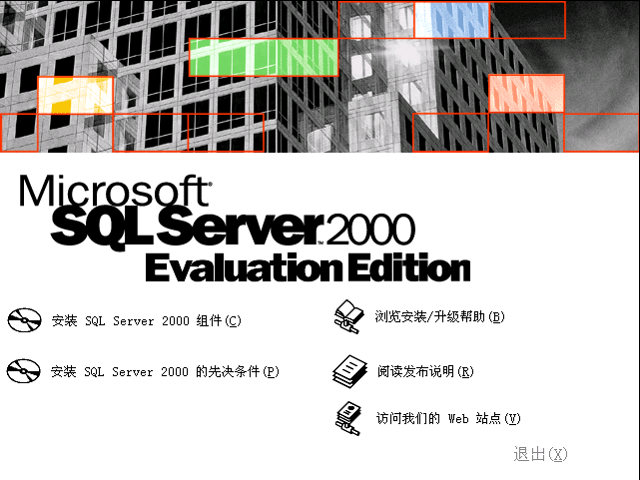
图1-1

选择安装SQL Server 2000组件，出现组件安装界面，如图1-2所示。
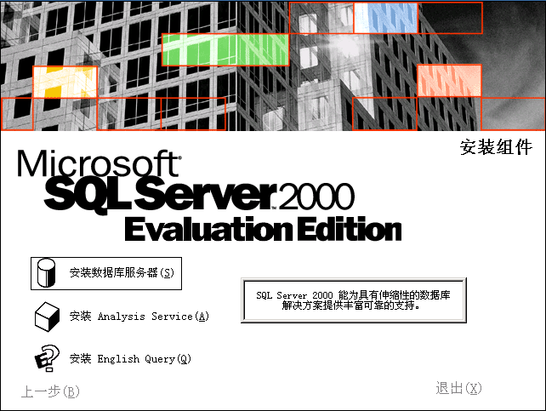
图1-2

选择安装数据库服务器，进入SQL Server 2000的安装向导，如图1-3所示。
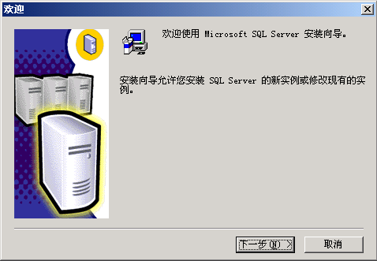
图1-3
点击“下一步”，到计算机名称对话框，如图1-4所示。
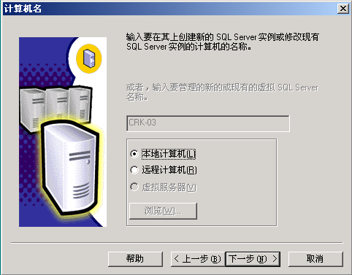
图1-4
“本地计算机”是默认选项，本地计算机的名称就显示在上面，点击“下一步”，出现安装选择对话框，如图1-5所示。
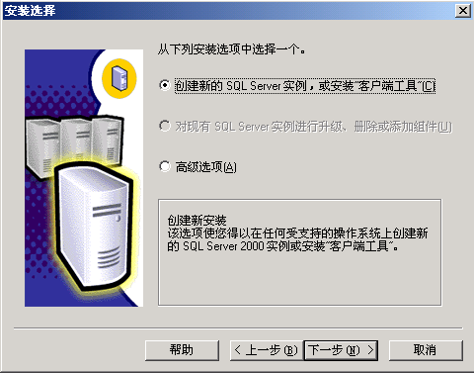
图1-5
选择“创建新的SQL Server实例，或安装客户端工具”，点击“下一步”，出现用户信息对话框，如图1-6所示。
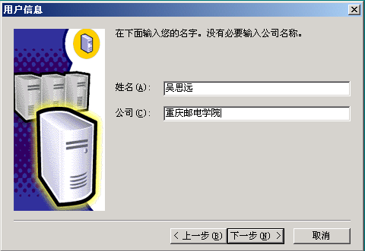
图1-6
输入姓名和公司名称后，点击“下一步”，出现软件许可协议，如图1-7所示。
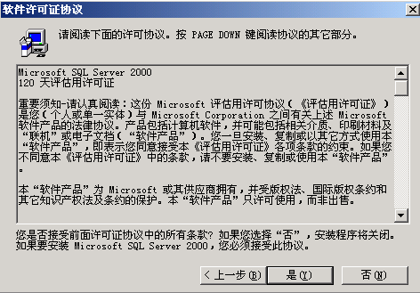
图1-7
点“是”按钮，出现安装定义对话框，如图1-8所示。
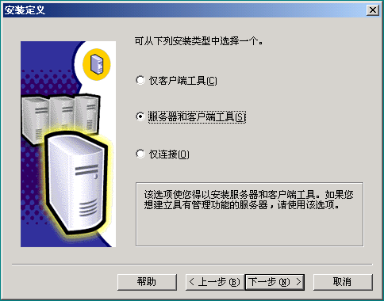
图1-8
选择“服务器和客户端工具”，点击下一步，出现实例名对话框，如图1-9所示。
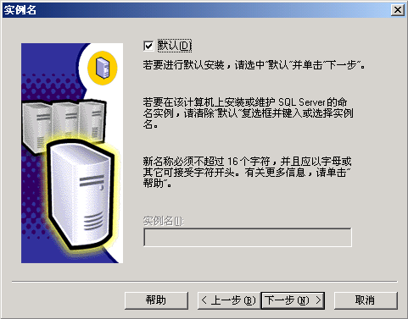
图1-9
系统提供了“默认”复选框，点击下一步，出现安装类型选择框，如图1-10所示。
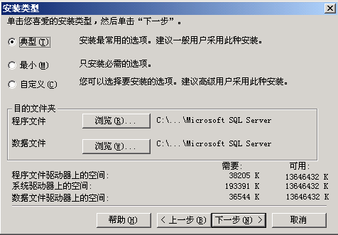
图1-10
选择典型，点击“下一步”，出现服务帐户对话框，如图1-11所示。
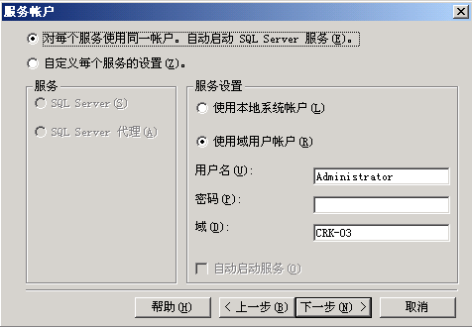
图1-11
接受系统的缺省值，点击“下一步”，出现身份验证模式窗口，如图1-12所示。
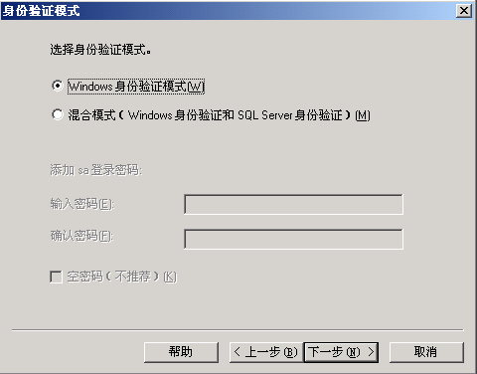
图1-12
接受系统的缺省值，点击“下一步”，出现开始拷贝文件窗口，如图1-13所示。
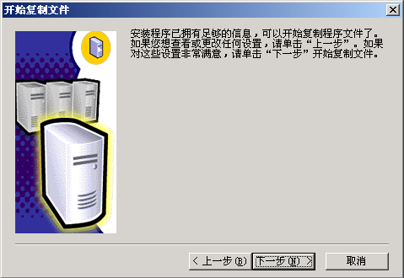
图1-13
点击“下一步”，开始将文件拷贝到选择的目录中，如图1-14所示。
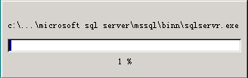
图1-14
文件拷贝完成后，出现安装结束界面，如图1-15所示。
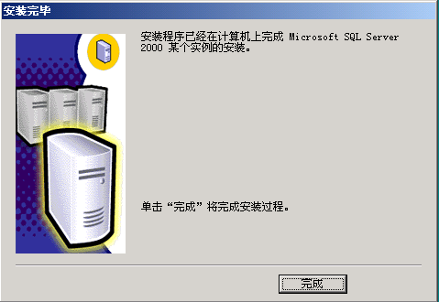
图1-15
点击“完成”按钮，完成SQL Server 2000的安装。

三、实验任务
1．在计算机上安装数据库软件SQL Server 2000；
2．熟悉软件的使用，SQL Server 2000主菜单如图1-16所示：
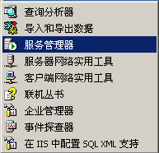
图1-16

实验二 启动SQL Server2000和建库、表
一、实验目的
SQL Server 2000的启动和管理工作由服务管理器和企业管理器来实现。
本次实验了解SQL Server 2000的启动，熟悉如何在SQL Server 2000图形环境下建立数据库和表。学会安装SQL Server 2000的启动和建库、表的操作。
二、实验内容
1．启动数据库服务软件SQL Server 2000：
在程序菜单中选择Microsoft SQL Server，如图2-1所示：
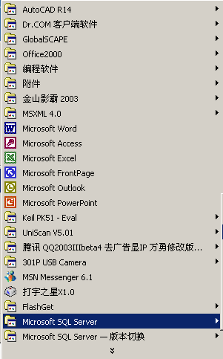
图2-1
再选中服务管理器，如图2-2所示：
图2-2
点击服务管理器后，出现SQL Server服务管理器，如图2-3所示：
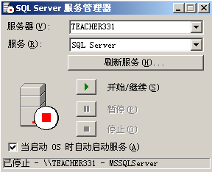
图2-3
点击“开始/继续”按钮，启动SQL Server 2000数据库服务。
启动成功后，在时钟旁边出现一个符号，如图2-4所示。
图2-4
2．在SQL Server 2000中建立数据库：
在程序菜单中选择Microsoft SQL Server，如图2-5所示：
图2-5
再选中企业管理器，如图2-6所示：
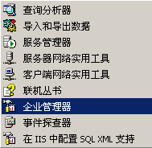
图2-6
点击企业管理器后，出现企业管理器的主界面，如图2-7所示：
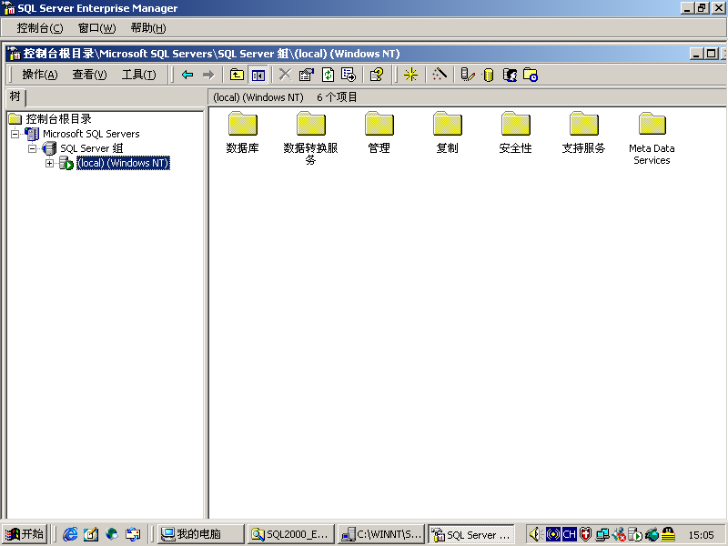
图2-7
点击左边树状控制栏的+/－号可以打开和关闭SQL Server组中的本地服务项目，在选中数据库服务项目后，单击鼠标右键，出现数据库的菜单，如图2-8所示：
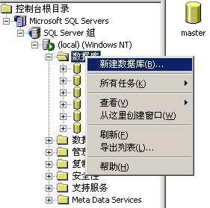
图2-8
点击新建数据库，出现新建数据库窗口,如图2-9所示：
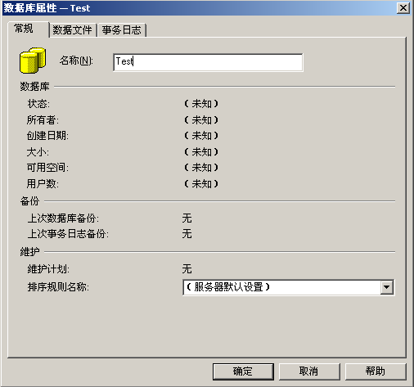
图2-9
输入数据库名称：Test，点击数据文件选项卡，如图2-10所示：
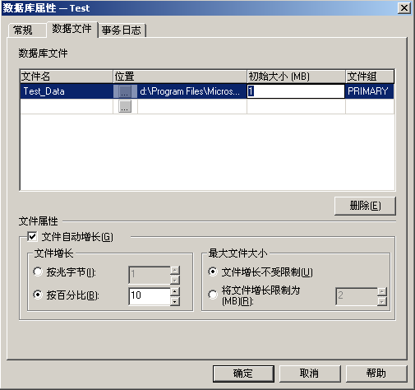
图2-10

在数据文件中，你可以设定数据文件的名称，所在目录以及文件的大小等信息。
完成后点击事务日志选项卡，如图2-11所示：
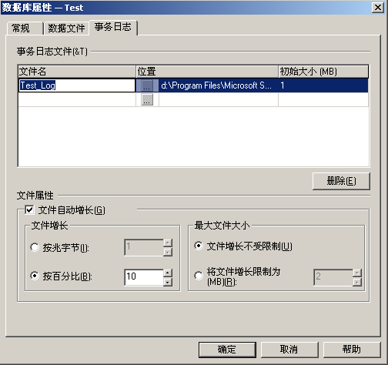
图2-11

事务日志中，你可以设定日志文件的名称，所在目录以及文件的大小等信息。
接受系统的缺省值，点击确定按钮，完成数据库的新建，如图2-12所示。
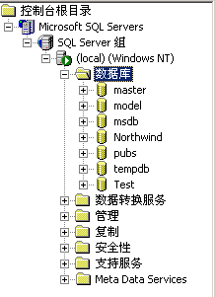
图2-12

3.在Test数据库上建立表：
点击数据库Test前面的＋号，打开数据库的各种属性，如图2-13所示：
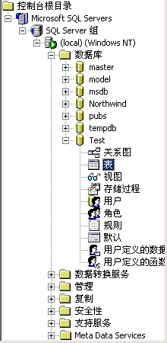
图2-13

选中表的属性，单击鼠标右键，出现表的菜单，如图2-14所示：
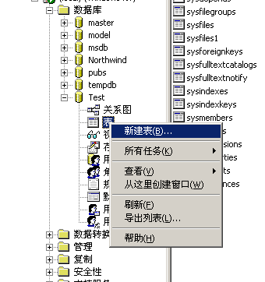
图2-14

点击新建表按钮，出现新建表窗口，如图2-15所示：
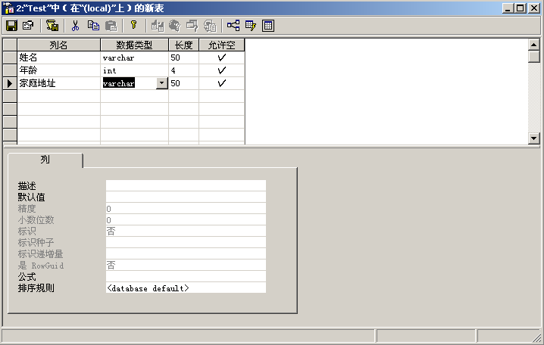
图2-15
输入列名，数据类型，长度等信息，点击图标，出现选择表名窗口，如图2-16所示：
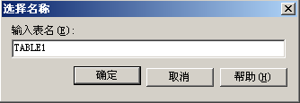
图2-16
输入表名，点击确定按钮，将新建的表存盘。
三、实验任务
1．用数据库SQL Server 2000的服务管理器启动数据库服务；
2．用数据库SQL Server 2000的企业管理器建立一个数据文件名为demodata、大小50M，日志文件名为demolog、大小25M的新数据库，该数据库名为Demo。
3．在数据库Demo上，建立如下所示的表customer：
字段名 | 类型 | 长度 | 含义
customid | varchar | 17 | 顾客编号
name | varchar | 10 | 姓名
sex | varchar | 2 | 性别
age | int | 4 | 年龄
xfg | dec | 10,2 | 消费金额
address | varchar | 50 | 地址
Joindate | date |  | 入学日期
memo | varchar | 100 | 备注

实验三 SQL Server2000查询分析器
一、实验目的
SQL Server 2000的查询分析器是一种特别用于交互式执行SQL语句和脚本的极好的工具。
本次实验了解SQL Server 2000查询分析器的启动，熟悉如何在SQL Server 2000查询分析器中建表、插入记录、查询记录。学会SQL Server 2000的查询分析器中建表、插入记录、查询记录。
二、实验内容
1．启动数据库服务软件SQL Server 2000的查询分析器：
在程序菜单中选择Microsoft SQL Server，如图3-1所示：
图3-1
再选中查询分析器，如图3-2所示：
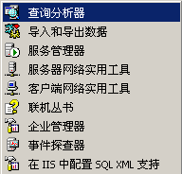
图3-2
点击查询分析器后，出现连接到SQL Server窗口，如图3-3所示：
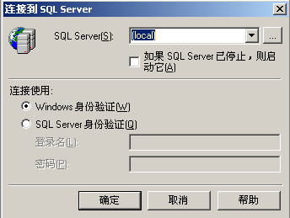
图3-3
点击按钮，出现选择服务器窗口，如图3-4所示。
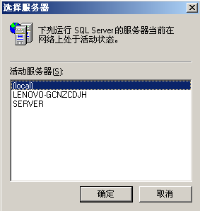
图3-4

选择本地服务(Local)，点击确定按钮。
再点击连接到SQL Server窗口的确定按钮。出现SQL查询分析器主界面，如图3-5所示。
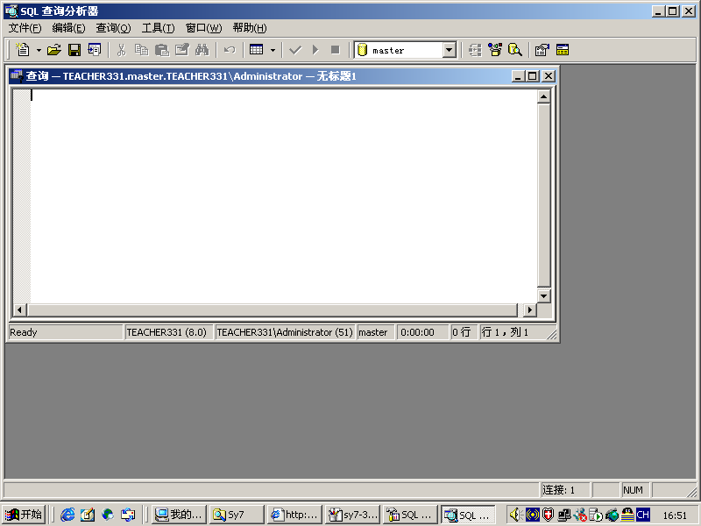
图3-5

选择查询菜单，点击更改数据库，如图3-6所示。
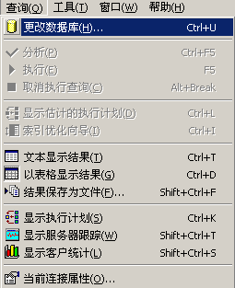
图3-6

出现选择数据库窗口，如图3-7所示。
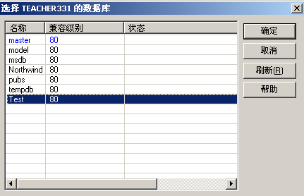
图3-7
选择在上次实验中建立的数据库Test，点确定按钮。
2．在查询分析器中建立表：
在查询分析器的查询窗口中输入SQL语句，如图3-8所示。
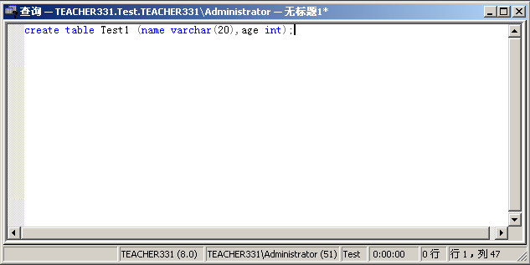
图3-8
点击按钮，执行该SQL语句，在查询窗口下部出现一个输出窗口，如图3-9所示。
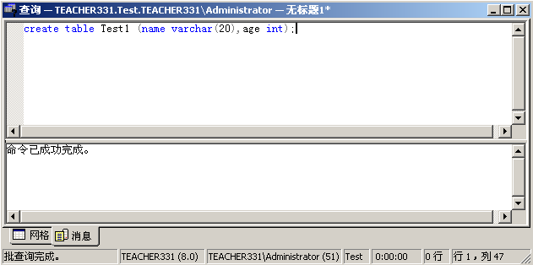
图3-9
提示命令成功完成，或者报告出错信息。
3.查询分析器中向表添加数据：
在查询分析器的查询窗口中输入SQL语句，如图3-10所示。
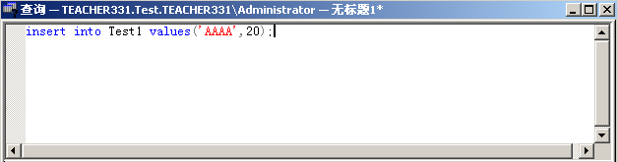
图3-10
点击按钮，执行该SQL语句，在查询窗口下部出现一个输出窗口，如图3-11所示。
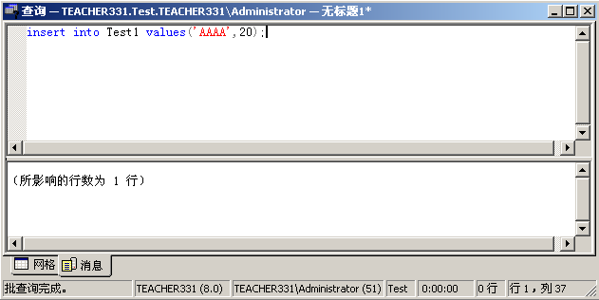
图3-11
- 从表中查询数据：
在查询分析器的查询窗口中输入SQL语句，如图3-12所示。
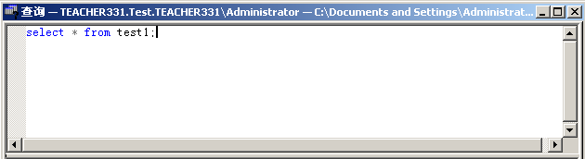
图3-12
点击按钮，执行该SQL语句，在查询窗口下部出现一个输出窗口，如图3-13所示。
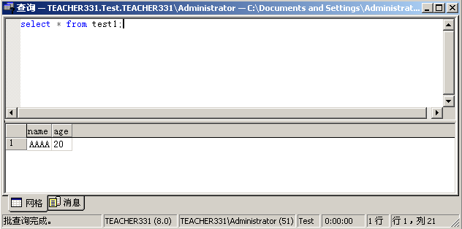
图3-13

三、实验任务
1．打开数据库SQL Server 2000的查询分析器，用SQL语言建表student，表结构如下图所示：
字段名 | 类型 | 长度 | 含义
id | varchar | 17 | 学生编号
name | varchar | 10 | 姓名
sex | varchar | 2 | 性别
age | integer |  | 年龄
score | numeric | 6,2 | 总成绩
Joindate | date |  | 入学日期

2．用SQL语言向表student插入如下6条记录：
A0001 | 赵一 | 男 | 20 | 580.00 | 2020-9-1
B0002 | 钱二 | 女 | 19 | 540.00 | 2021-9-1
C0003 | 孙三 | 男 | 21 | 555.50 | 2020-8-30
D0004 | 李四 | 男 | 22 | 480．00 | 2021-9-2
E0005 | 周五 | 女 | 20 | 495.50 | 2022-7-30
F0006 | 吴六 | 男 | 19 | 435.00 | 2021-9-1

- 练习查询语句，查找年龄大于等于20岁，成绩低于500分的记录。
- 统计各年级学生人数，输出为：
入学年级 人数

实验四 SQL语言的DDL
一、实验目的
SQL(Structured Query Language)语言是关系数据库的标准语言。是一种介于关系代数与关系演算之间的结构化查询语言，其功能并不仅仅是查询，SQL语言是一个通用的、功能极强的关系数据库语言。
从本次实验开始，我们将详细的学习SQL的DDL(数据定义语言)、DML(数据操纵语言)、DCL(数据控制语言)。
本次实验了解DDL语言的CREATE、DROP、ALTER对表、索引、视图的操作，学会SQL Server 2000的查询分析器中用DDL语言进行对表、索引、视图的增加、删除和改动。
二、实验内容
- 启动数据库服务软件SQL Server 2000的查询分析器，用如下语句对表进行操作，详细的语法格式参看课本相应章节：
Create Table 建表
Drop Table 删除表
Alter Table 更改表
- 用如下语句对视图进行操作，详细的语法格式参看课本相应章节：
Create View 建视图
Drop View 删除视图
- 如下语句对索引进行操作，详细的语法格式参看课本相应章节：
Create Index 建立索引
Drop Index 删除索引

三、实验任务
- 打开数据库SQL Server 2000的查询分析器，用Create Table建表aa，表结构如下所示：
字段名 | 类型 | 长度 | 含义
Aa1 | Varchar | 20 | 字段1
Aa2 | Int |  | 字段2
Aa3 | Dec | 10，2 | 字段3
2．用Create Table建表bb，表结构如下所示：
字段名 | 类型 | 长度 | 含义
Bb1 | Varchar | 30 | 字段1
Bb2 | Int |  | 字段2
Bb3 | Dec | 6，2 | 字段3
3．用Drop Table删除表aa。
4．用Alter Table修改表bb，添加一个字段Bb4，类型Varchar,长度20。
5．用Create View对表Bb的Bb1和Bb4建立一个视图Viewbb,字段名为Viewbb1和Viewbb2。
6．Drop View删除视图Viewbb。
7．用Create Index对表Bb的Bb3字段建立一个升序索引，索引名Indexbb。
8．用Drop Index删除索引Indexbb。
9．将以上的SQL语言存盘，以备老师检查。

实验五 SQL语言的DML初步
一、实验目的
SQL的数据操纵功能通过DML(数据库操作语言)实现。DML包括数据查询和数据更新两种数据操作语句。其中，数据查询指对数据库中的数据查询、统计、分组、排序等操作；数据更新指数据的插入、删除和修改等数据维护操作。
本次实验了解DML语言的INSERT、UPDATE、DELETE对数据的操作，学会SQL Server 2000的查询分析器中用DML语言对表中的数据进行插入、删除和修改。

二、实验内容
- 启动数据库服务软件SQL Server 2000的查询分析器，用INSERT语句对表进行插入操作，语法格式如下：
Insert Into <表名> [(<属性列1>[,<属性列2>]…)]
Values (<常量1>[,<常量2>]…)；
- 用UPDATE语句对表中已有的记录进行修改，语法格式如下：
Update <表名> Set <列名>＝<表达式>[,<列名>＝
<表达式>][,…n] [Where <条件>]；
- 用DELETE语句对表中已有的记录进行删除，语法格式如下：
Delete From <表名> [Where <条件>]；

三、实验任务
- 打开数据库SQL Server 2000的查询分析器，用Create Table建表cc，表结构如下所示：
字段名 | 类型 | 长度 | 含义
Cc1 | Varchar | 20 | 字段1
Cc2 | Int |  | 字段2
Cc3 | Dec | 10，2 | 字段3
Cc4 | Varchar | 60 | 字段4
- 用INSERT语句对表cc插入6条记录
Cc1 | Cc2 | Cc3 | Cc4
赵一 | 20 | 580.00 | 重邮宿舍12-3-5
钱二 | 19 | 540.00 | 南福苑5-2-9
孙三 | 21 | 555.50 | 学生新区21-5-15
李四 | 22 | 480．00 | 重邮宿舍8-2-22
周五 | 20 | 495.50 | 学生新区23-4-8
吴六 | 19 | 435.00 | 南福苑2-5-12

- 用UPDATE语句，将表cc中cc2小于等于20的记录，把cc3字段加5。
- 用DELETE语句将表cc中cc2大于等于20和cc3大于等于500的记录删除。
- 将以上的SQL语言存盘，以备老师检查。

实验六 DML的数据查询
一、实验目的
DML的数据查询指对数据库中的数据查询、统计、分组、排序等操作。查询语句可以分为简单查询、连接查询、嵌套查询和组合查询。
本次实验了解DML语言的SELECT语句对数据的查询，学会SQL Server 2000的查询分析器中用DML语言对表中的数据进行简单查询、连接查询、嵌套查询和组合查询。

二、实验内容
1．启动数据库服务软件SQL Server 2000的查询分析器，用SELECT语句对表进行简单查询操作，整个查询过程只涉及到一个表，是最基本的查询语句。
语法格式如下：
Select <目标列组> From <数据源> [Where <元组选择条件>]
[Group by <分组列> [Having <组选择条件>]]
[Order by <排序列1> <排序要求> [, …n]]
2．用SELECT语句对表进行连接查询操作，连接查询涉及被连接和连接两个表，所以数据源一般为多个表。用来连接两个表的条件称为连接条件，一般格式为：
[<表名1>.]<列名1> <比较运算符> [<表名2>.]<列名2>
其中比较运算符主要有：=、>、<、>=、<=、!=。
3．用SELECT语句对表进行嵌套查询操作，一个Select…From…Where语句称为一个查询块，将一个查询块嵌套在另一个查询块的Where子句或Having短语的条件中的查询，就是嵌套查询。主要有使用In操作符、使用比较运算符的嵌套查询方式。
4．用SELECT语句对表进行组合查询操作，将SELECT语句的查询结果集再进行集合运算就构成了SQL的组合查询。组合查询操作符有Union(并操作)、Intersect(交操作)和Minus(差操作)。

三、实验任务
1．打开数据库SQL Server 2000的查询分析器，用Create Table建表Student，表结构如下所示：
字段名 | 类型 | 长度 | 含义
ID | Varchar | 20 | 学号
Name | Varchar | 10 | 姓名
Age | Int |  | 年龄
Department | Varchar | 30 | 所在系

2．用Create Table建表Course，表结构如下所示：
字段名 | 类型 | 长度 | 含义
CourseID | Varchar | 15 | 课程号
CourseName | Varchar | 30 | 课程名
CourseBefore | Varchar | 15 | 先行课

3．用Create Table建表Choose，表结构如下所示：
字段名 | 类型 | 长度 | 含义
ID | Varchar | 20 | 学号
CourseID | Varchar | 30 | 课程号
Score | Dec | 5,2 | 成绩
4．用INSERT语句向表Student中插入3条记录：
ID | Name | Age | Department
00001 | 张三 | 20 | 计算机系
00002 | 李四 | 19 | 计算机系
00003 | 王五 | 21 | 计算机系

5．INSERT语句向表Course中插入3条记录：
CourseID | CourseName | CourseBefore
C1 | 计算机引论 | －
C2 | PASCAL语言 | C1
C3 | 数据结构 | C2

6．用INSERT语句向表Choose中插入7条记录：
ID | CourseID | Score
00001 | C1 | 95
00001 | C2 | 80
00001 | C3 | 84
00002 | C1 | 80
00002 | C2 | 85
00003 | C1 | 78
00003 | C3 | 70

7．用SELECT语句求计算机系学生的学号和姓名。

8．用SELECT语句求学生的学号、姓名、选的课程名及成绩。

9．用SELECT语句求C1课程的成绩低于张三的学生的学号和成绩。

10．用SELECT语句求选了C2课程并且也选了C3课程的学生的学号。

11．将以上的SQL语言存盘，以备老师检查。

实验七 SQL语言的DCL
一、实验目的
SQL的数据控制通过DCL(数据控制语言) 实现。DCL通过对数据库用户的授权和收权命令来实现有关数据的存取控制，以保证数据库的安全性。
本次实验了解DCL语言的GRANT和REVOKE语句对数据库存取权限的控制，学会SQL Server 2000的查询分析器中用DCL语言对数据库存取权限进行设定。

二、实验内容
- 启动数据库服务软件SQL Server 2000的查询分析器，用GRANT语句对数据库存取权限进行授权操作，语法格式如下：
GRANT <系统特权组> To <用户组>|PUBLIC
PUBLIC指数据库的所有用户。
- 用REVOKE语句将DBA(数据库管理员)、DBO(建库用户)授与其它用户对数据库的操作权收回，语法格式如下：
REVOKE <权限组>|ALL PRIVILEGES [ON <对象名>]
FROM <用户组名>|PUBLIC
ON用于被回收特权的对象，ALL PRIVILEGES指回收所有特权，PUBLIC指数据库的所有用户。

三、实验任务
- 用Windows2000的Administrator(系统管理员)用户登录系统，建立一个新用户DCL，用户名和口令都相同。
- 打开数据库SQL Server 2000的查询分析器，用GRANT语句将ALL PRIVILEGES的系统特权授给用户DCL。
- 注销用户Administrator，用DCL登录系统，打开数据库SQL Server 2000的查询分析器，用CREATE DATABASE语句建立一个新的数据库DCLDemo。
- 在数据库DCLDemo上建立一个表Abc，表结构如下图所示：
字段名 | 类型 | 长度 | 含义
A1 | Varchar | 20 | 字段1
B2 | Dec | 4，2 | 字段2
C3 | Int |  | 字段3

- 在表Abc中插入1条记录，如下图所示：
A1 | B2 | C3
DCL测试 | 90.5 | 30

- 注销用户DCL，用Administrator登录系统，用REVOKE语句将用户DCL在表Abc中修改A1的权利收回。

实验八 SQL语言综合练习
一、实验目的
SQL语言是数据库语言领域中的主流语言，对SQL语言的掌握程度直接关系到数据库学习的好坏。
本次实验通过一个SQL语言的综合练习，对前面的学习的内容进行复习，并加以巩固，希望大家对SQL语言有一个较好的掌握。

二、实验内容
- 启动数据库服务软件SQL Server 2000的查询分析器，用Create Table建表；
- 用Insert Into向表中插入记录；
- 用Create Index在表上建立索引；
- 用Create View建立视图；
- 用SELECT语句进行各种查询操作。

三、实验任务
1．打开数据库SQL Server 2000的查询分析器，用Create Table建表Exam，表结构如下图所示：
字段名 | 类型 | 长度 | 含义
id | varchar | 17 | 学生编号
name | varchar | 10 | 姓名
sex | varchar | 2 | 性别
age | integer |  | 年龄
score | numeric | 6,2 | 总成绩
address | varchar | 50 | 地址
memo | varchar | 100 | 备注

2．用Insert Into语句向Exam表中添加6条记录，记录内容如下图所示：
A0001 | 赵一 | 男 | 20 | 580.00 | 重邮宿舍12-3-5 | 学习委员
B0002 | 钱二 | 女 | 19 | 540.00 | 南福苑5-2-9 | 班长
C0003 | 孙三 | 男 | 21 | 555.50 | 学生新区21-5-15 | 优秀共青团员
D0004 | 李四 | 男 | 22 | 480．00 | 重邮宿舍8-2-22 | 暂无相关信息
E0005 | 周五 | 女 | 20 | 495.50 | 学生新区23-4-8 | 暂无相关信息
F0006 | 吴六 | 男 | 19 | 435.00 | 南福苑2-5-12 | 暂无相关信息

- 对表Exam的Score字段建立一个名为IndexScore的升序索引。

4．建立视图ViewExam，字段ViewExam1和ViewExam2分别对应表Exam的Name和Address字段。

5.将jm.sql、zjm.sql、dhshow.sql拷贝到自己的计算机上，在SQL Server 2000的查询分析器中执行该SQL语句,在数据库中建立jm、zjm、dhshow等三个表。dhshow表执行的时间要长一些，请耐心等候，大约需要1－2分钟。
三个表的字段含义如下：
Jm表:
Jmbm | 局名编码
Jmhz | 局名汉字说明
Jmbz | 局名标志

Zjm表：
Zjmbm | 子局名编码
Zjmhz | 子局名汉字说明
Jmbm | 局名编码
Zjmbz | 子局名标志

Dhshow表：(其它字段与本次测验无关,未给出相关含义)
Dhh | 电话号码
Sl1 | 长话费
Sl3 | 市话费
Sl39 | 地区编码
Sl40 | 子局名编码
表间关联：Jm表中的jmbm和zjm表中的jmbm是相等的；
Zjm表中的zjmbm和dhshow表中的sl40是相等的。
表说明：dhshow表中的sl1和sl3字段的计费单位是人民币分。

- 用SELECT语句，求拉萨地区长话消费平均是多少分人民币。

- 用SELECT语句，求阿里地区市话消费总大于10元人民币并且长话消费不为零的电话号码。

在前面基本操作熟悉基础上，根据自己熟悉的业务，完成一个小型数据库管理系统的需求分析，设计及实现。

实验提交成果：实验报告包括：前八个实验的操作过程或结果截屏（可结合自身系统完成相关操作），重点是数据库管理系统的需求分析，系统架构设计及实现，系统核心代码。

实验一 安装与配置
一、实验目的

- 了解 MySQL 数据库的安装过程
- 熟悉 MySQL 软件环境（命令行客户端与图形化管理工具）
- 学会 MySQL 服务的安装、启停与客户端连接

二、实验环境

项目 | 配置
操作系统 | macOS 15（ARM64，Apple Silicon）
数据库 | MySQL Community Server 9.7.0 LTS
安装方式 | DMG 安装包（.pkg 安装器）
图形管理工具 | MySQL Workbench 8.0

三、实验任务与过程

1. 下载与安装 MySQL
从 MySQL 官网下载 mysql-9.7.0-macos15-arm64.dmg，通过 .pkg 安装器完成安装，设置 root 用户密码。
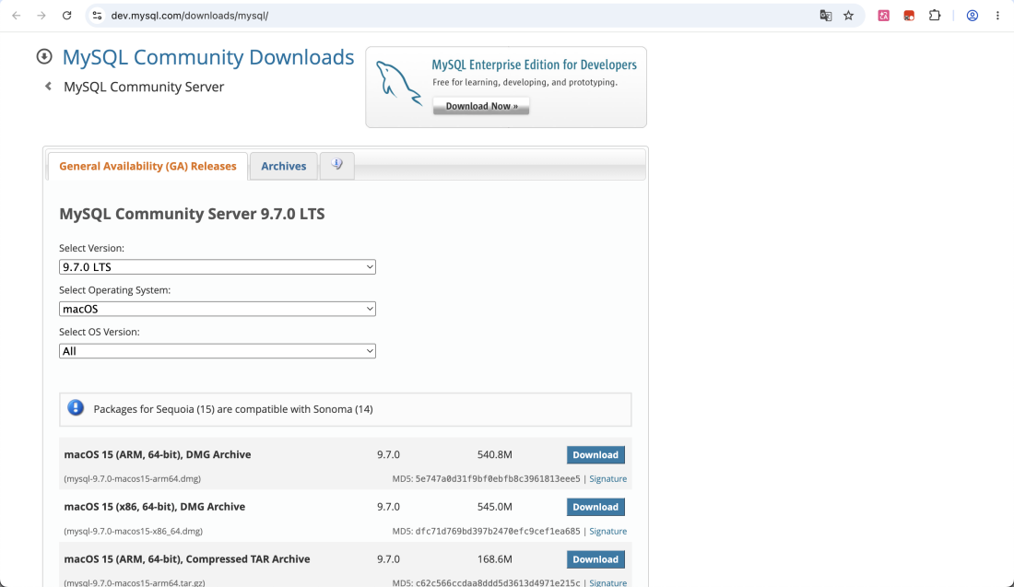
MySQL 下载页面
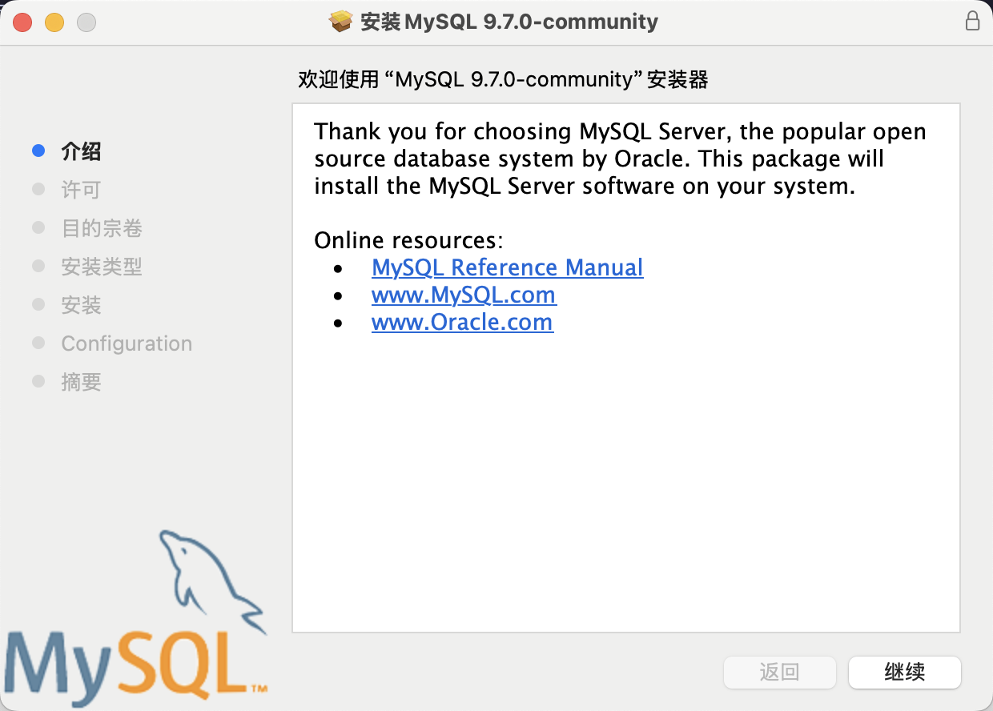
安装向导欢迎页
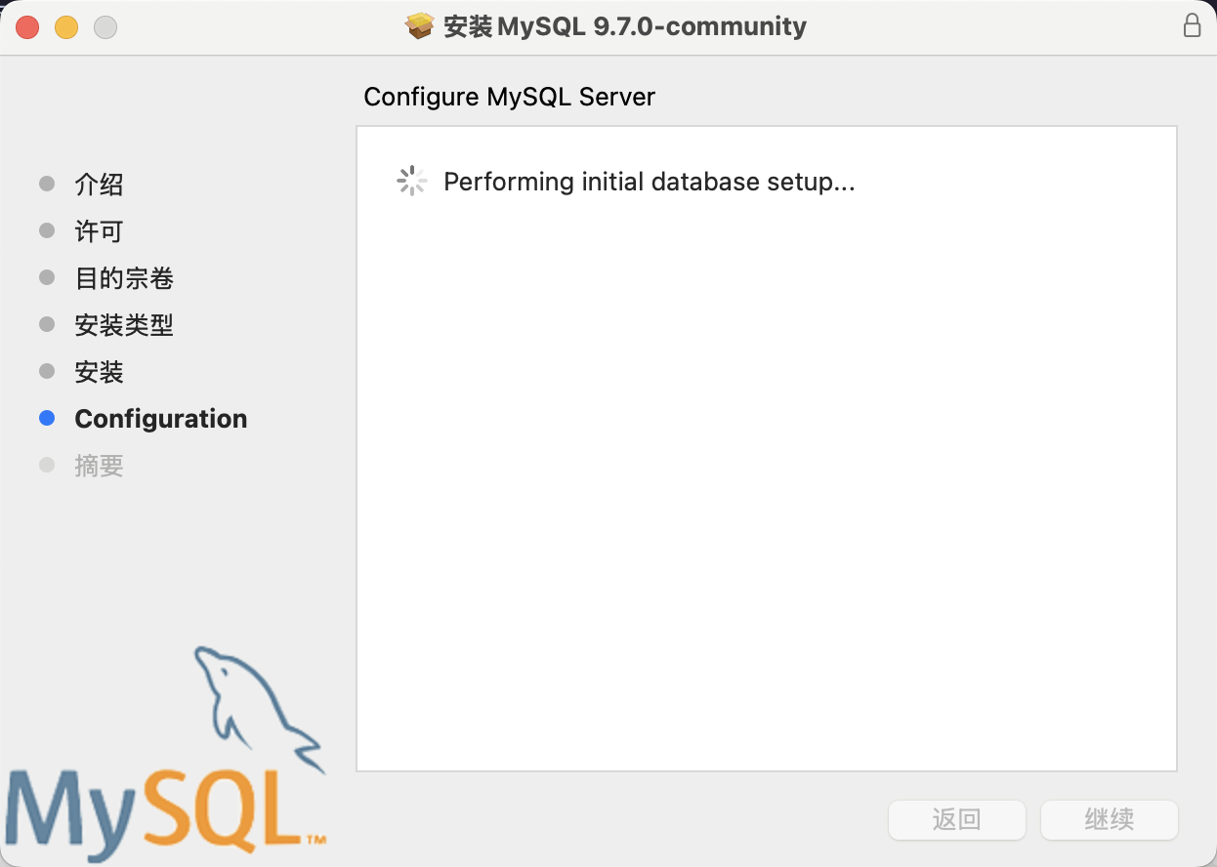
数据库初始化配置
2. 命令行验证
终端执行 mysql --version，确认版本为 9.7.0，运行在 macOS 15 ARM64 架构上。
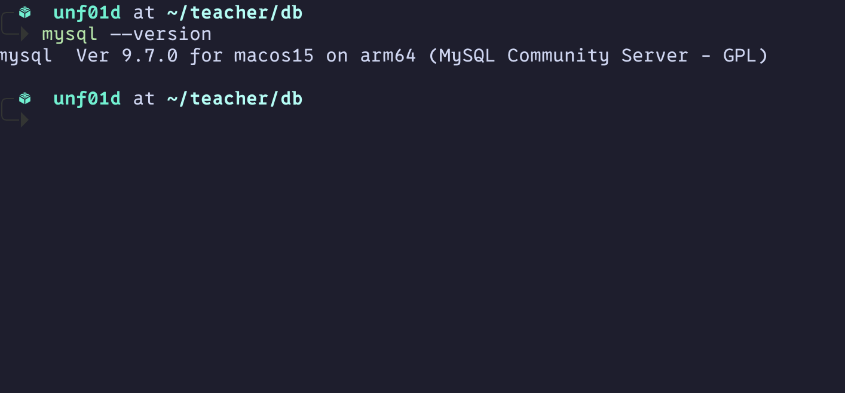
终端查看MySQL版本
3. 登录与基本查询
执行 mysql -u root -p 登录 MySQL Monitor，输入 SELECT VERSION(); 返回 9.7.0，输入 SHOW DATABASES; 列出 4 个系统数据库。
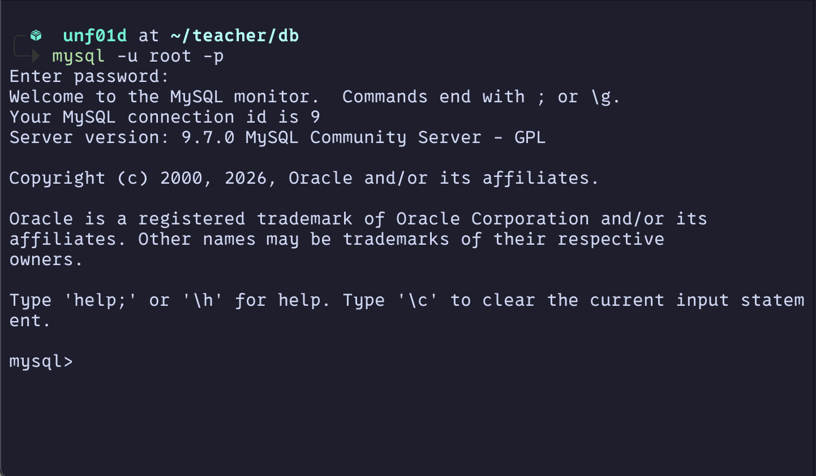
命令行登录MySQL
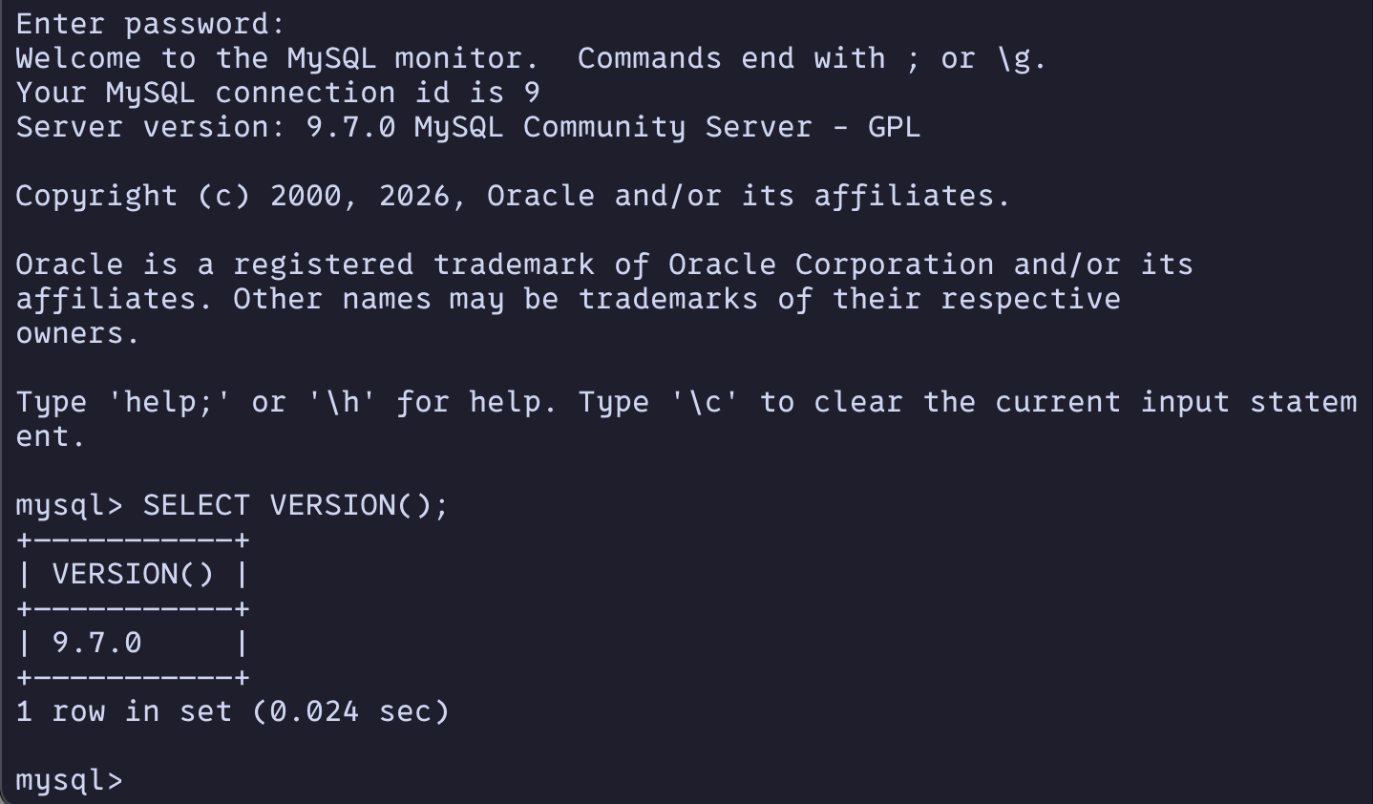
查询数据库版本
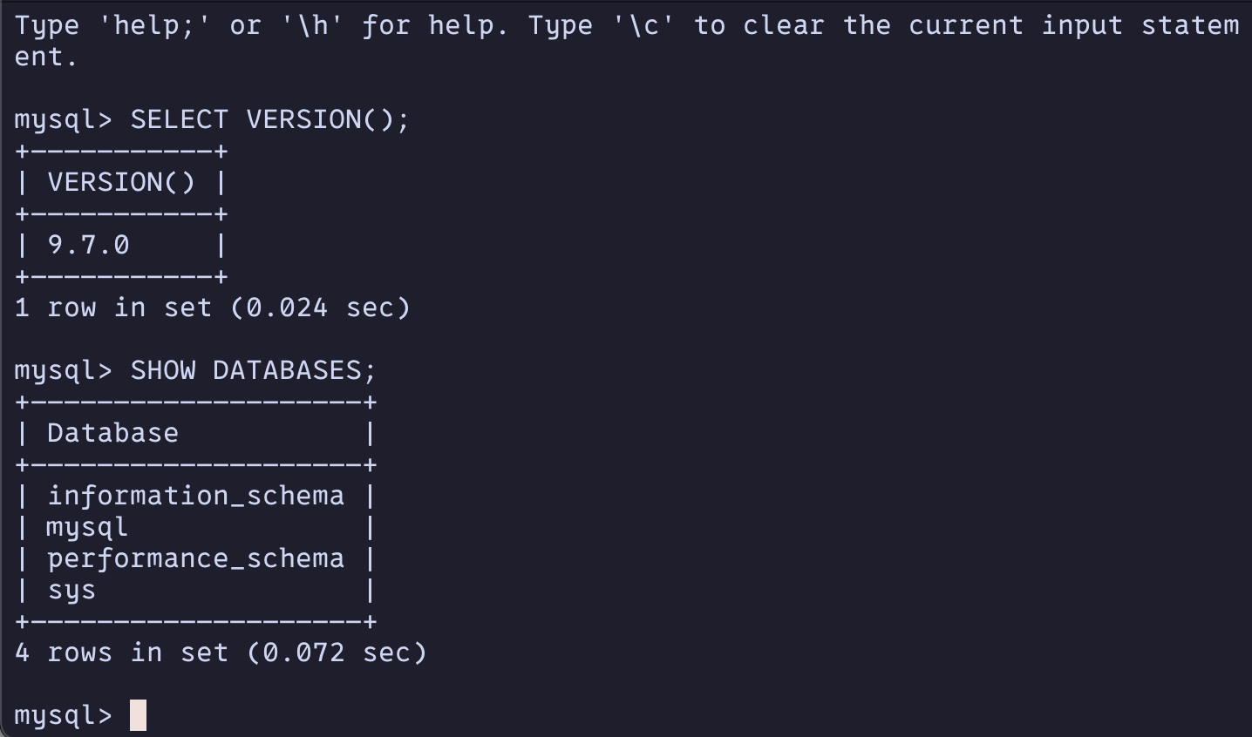
查看系统数据库
4. 图形化管理工具
安装 MySQL Workbench 8.0，连接本地 MySQL 实例（端口 3306），执行查询验证连接正常。
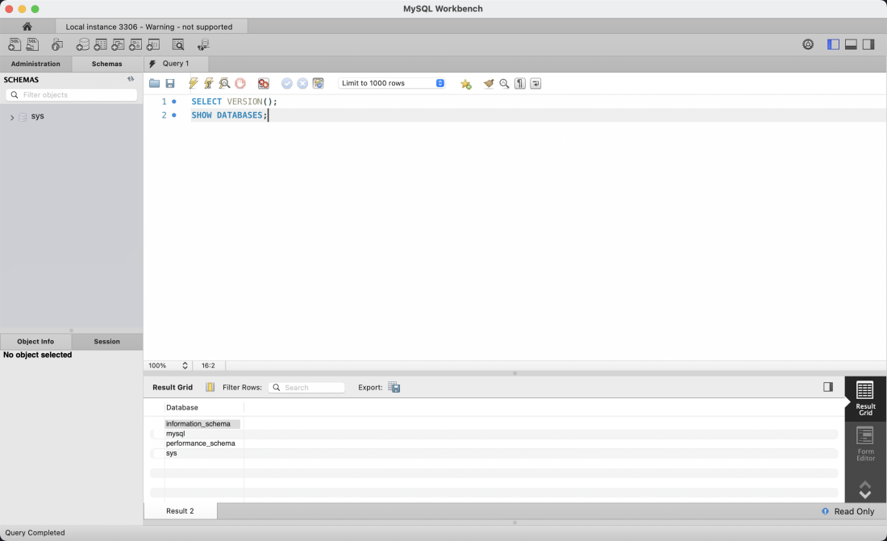
Workbench 连接查询

四、实验结果

验证项 | 结果
命令行工具 | mysql --version 返回正确版本信息
服务运行 | mysql -u root -p 成功登录
SQL 查询 | SELECT VERSION() 返回 9.7.0
系统数据库 | SHOW DATABASES 返回 4 个系统库
Workbench | 成功连接本地实例，查询结果与命令行一致

- 实验总结

这次实验让我第一次真正从零开始安装一个数据库管理系统。以前只是听说过MySQL，但从来没有亲手配置过。下载安装包、设置root密码、验证服务是否启动成功，每一步都让我意识到，数据库不仅仅是写SQL语句那么简单，环境的搭建和配置同样是基本功。在终端里看到SELECT VERSION()返回9.7.0的那一刻，有一种“终于跑起来了”的踏实感。Workbench的图形界面也让我感受到，一个好的管理工具能大大降低操作门槛。这次实验最大的收获是：动手配置环境的过程虽然看似简单，但它是后续一切实验的基础，环境搭不好，后面的学习都会受影响。

实验二 启动服务和建库建表
- 实验目的

- 了解 MySQL 服务的启动方式
- 学会使用 SQL 语句创建数据库（CREATE DATABASE）和表（CREATE TABLE）
- 掌握 DESC 命令查看表结构的方法

- 实验环境

项目 | 配置
操作系统 | macOS 15（ARM64）
数据库 | MySQL Community Server 9.7.0 LTS
管理工具 | MySQL Workbench 8.0

- 实验任务与过程

任务1：启动 MySQL 服务
mysql.server start
mysql.server status
任务2：建立 Demo 数据库
MySQL InnoDB 使用共享表空间按需自动扩展，不支持库级别单独指定文件大小，故通过 SQL 实现等价建库操作：
DROP DATABASE IF EXISTS Demo;
CREATE DATABASE Demo CHARACTER SET utf8mb4;
SHOW DATABASES;
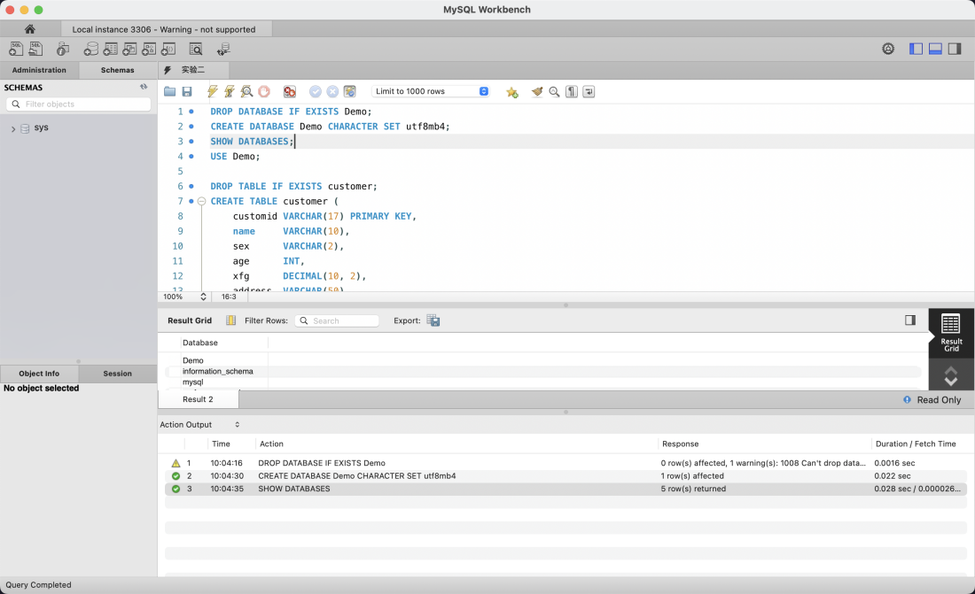
执行建库脚本
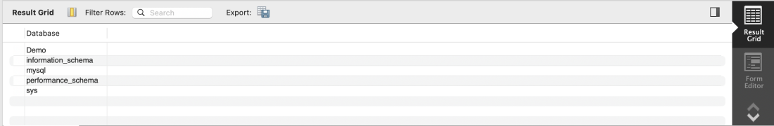
查看数据库列表
任务3：在 Demo 数据库上建立 customer 表
USE Demo;
DROP TABLE IF EXISTS customer;
CREATE TABLE customer (
customid VARCHAR(17) PRIMARY KEY,
name VARCHAR(10),
sex VARCHAR(2),
age INT,
xfg DECIMAL(10, 2),
address VARCHAR(50),
Joindate DATE,
memo VARCHAR(100)
);
DESC customer;
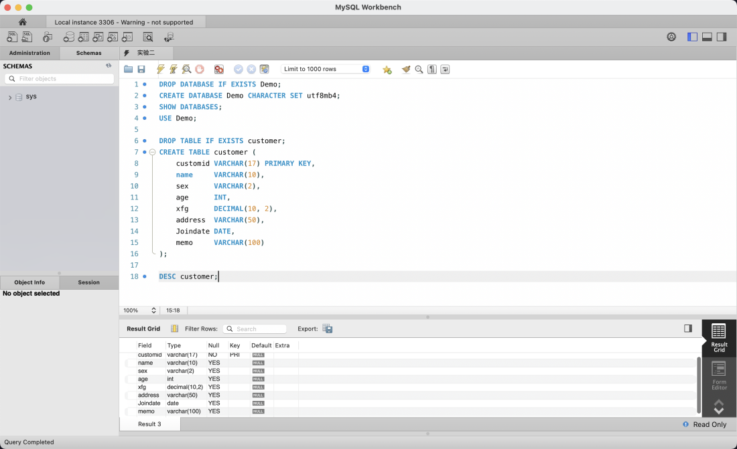
建表及查看表结构
表结构（customer）
字段 | 类型 | 说明
customid | varchar(17) | 顾客编号，主键（PRI）
name | varchar(10) | 姓名
sex | varchar(2) | 性别
age | int | 年龄
xfg | decimal(10,2) | 消费金额
address | varchar(50) | 地址
Joindate | date | 入学日期
memo | varchar(100) | 备注
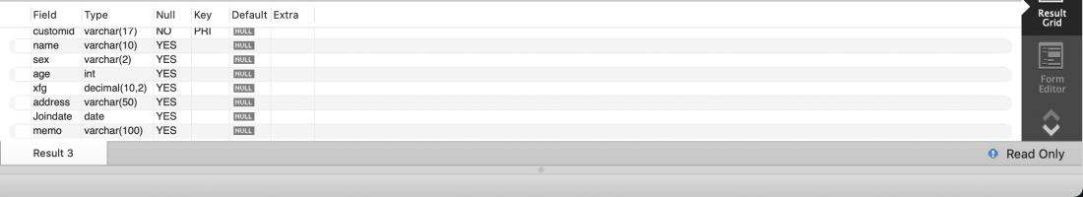
表结构详情

- 实验结果

操作 | 结果
MySQL 服务启动 | mysql.server status 确认 SUCCESS
Demo 数据库创建 | SHOW DATABASES 包含 Demo（utf8mb4）
customer 表创建 | DESC customer 返回 8 字段，customid 为主键

五、实验总结

这次实验教会了我用CREATE DATABASE和CREATE TABLE建库建表。在图形界面里点几下就能完成的事情，用SQL语句来写其实更有掌控感。我开始理解为什么数据库设计如此重视字段类型和长度——varchar(17)和varchar(10)的区别，decimal(10,2)的精度设定，这些细节在表结构设计时就必须想清楚，否则后期修改会很麻烦。用DESC命令查看表结构时，看着自己定义的字段整齐地列出来，有一种把想法变成现实的满足感。我也体会到，建表之前的规划很重要，字段名要见名知义，类型要恰到好处。

实验三 建表插入与查询
- 实验目的

- 掌握 CREATE TABLE 定义表结构的方法
- 掌握 INSERT INTO 批量插入数据的方法
- 掌握 SELECT 条件查询（WHERE）和分组统计（GROUP BY）的用法

二、实验环境

项目 | 配置
操作系统 | macOS 15（ARM64）
数据库 | MySQL Community Server 9.7.0 LTS
管理工具 | MySQL Workbench 8.0

三、实验任务与过程

任务1：创建 student 表
USE Demo;
DROP TABLE IF EXISTS student;
CREATE TABLE student (
id VARCHAR(17) PRIMARY KEY,
name VARCHAR(10),
sex VARCHAR(2),
age INT,
score DECIMAL(6, 2),
Joindate DATE
);
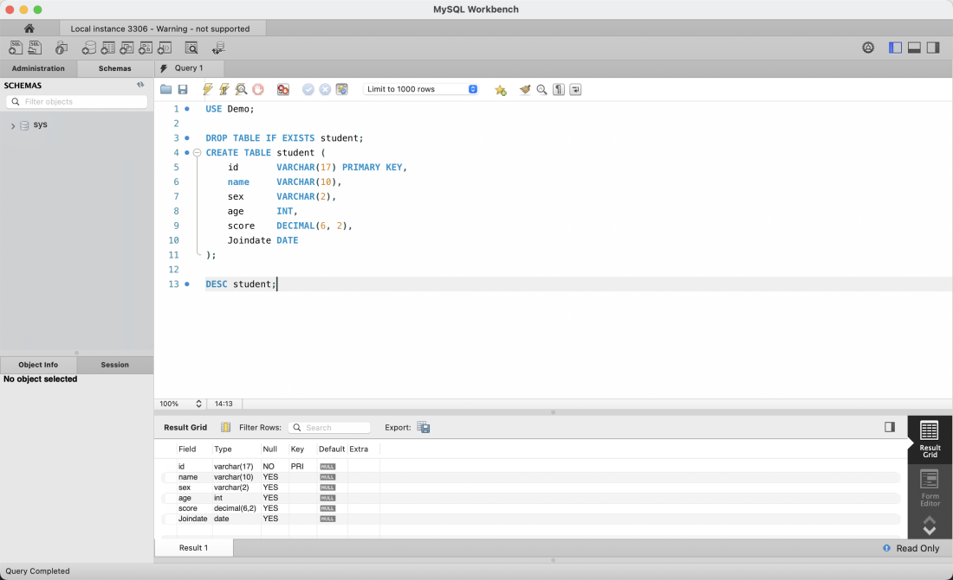
创建student表
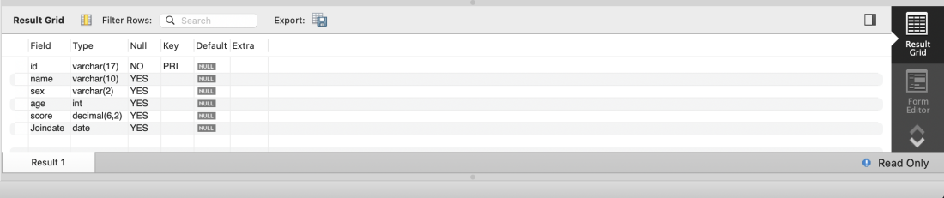
表结构详情
任务2：插入 6 条记录
INSERT INTO student VALUES
('A0001', '赵一', '男', 20, 580.00, '2020-09-01'),
('B0002', '钱二', '女', 19, 540.00, '2021-09-01'),
('C0003', '孙三', '男', 21, 555.50, '2020-08-30'),
('D0004', '李四', '男', 22, 480.00, '2021-09-02'),
('E0005', '周五', '女', 20, 495.50, '2022-07-30'),
('F0006', '吴六', '男', 19, 435.00, '2021-09-01');
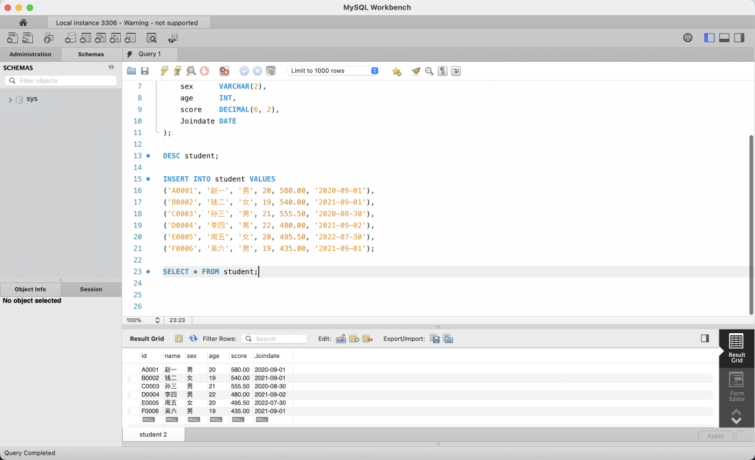
插入数据并查询全表
任务3：条件查询 —— 年龄 ≥ 20 且成绩 < 500
SELECT * FROM student WHERE age >= 20 AND score < 500;
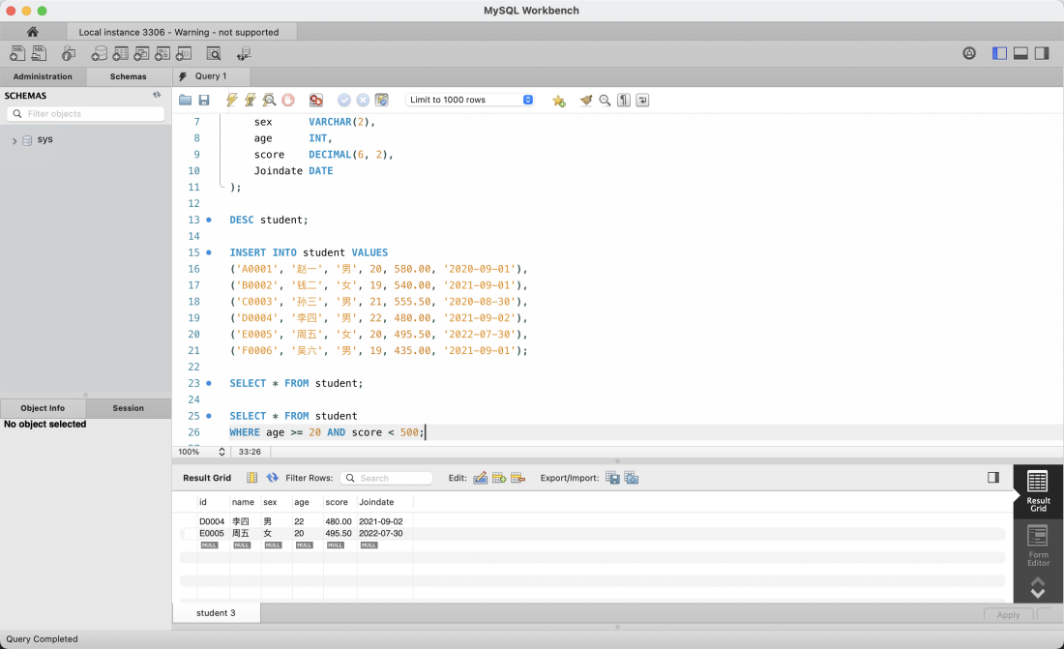
条件查询WHERE

查询结果：
id | name | sex | age | score | Joindate
D0004 | 李四 | 男 | 22 | 480.00 | 2021-09-02
E0005 | 周五 | 女 | 20 | 495.50 | 2022-07-30
任务4：分组统计 —— 按入学日期统计人数
SELECT Joindate AS 入学年级, COUNT(*) AS 人数
FROM student GROUP BY Joindate;
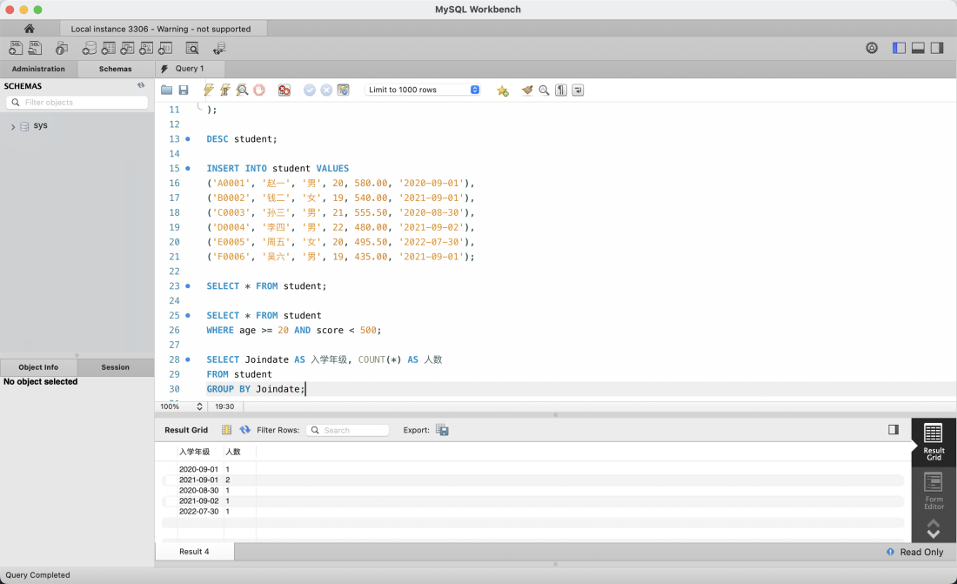
分组统计GROUP BY
入学年级 | 人数
2020-09-01 | 1
2021-09-01 | 2
2020-08-30 | 1
2021-09-02 | 1
2022-07-30 | 1

- 实验结果

操作 | 结果
CREATE TABLE student | 6 字段完整定义，id 为主键
INSERT 6 条记录 | 全部成功，SELECT * 返回 6 行
WHERE 条件查询 | 筛选出李四、周五，共 2 条
GROUP BY 分组统计 | 5 组，2021-09-01 组 2 人，其余各 1 人

- 实验总结

这次实验让我第一次用INSERT INTO向表中插入了真正的数据，看到6条记录整齐地在结果集中显示出来，那种“数据入库了”的感觉很奇妙。WHERE条件查询和GROUP BY分组统计让我开始感受到SQL的强大——只需要一行语句，就能从一堆数据中精准地筛选出需要的信息。比如查找“年龄大于等于20且成绩小于500”的学生，如果用程序写要好几行代码，SQL一个WHERE子句就搞定了。分组统计各入学年级的人数也很实用，我开始理解为什么说SQL是数据分析的基础工具。不过我也意识到，条件写错了查出来的结果可能完全不对，细心很重要。

实验四 DDL数据定义语言
- 实验目的

- 掌握 CREATE TABLE / DROP TABLE 创建和删除表
- 掌握 ALTER TABLE 修改表结构（添加字段）
- 掌握 CREATE VIEW / DROP VIEW 创建和删除视图
- 掌握 CREATE INDEX / DROP INDEX 创建和删除索引

- 实验环境

项目 | 配置
操作系统 | macOS 15（ARM64）
数据库 | MySQL Community Server 9.7.0 LTS
管理工具 | MySQL Workbench 8.0

- 实验任务与过程

任务1：创建表 aa
CREATE TABLE aa (
Aa1 VARCHAR(20),
Aa2 INT,
Aa3 DECIMAL(10, 2)
);
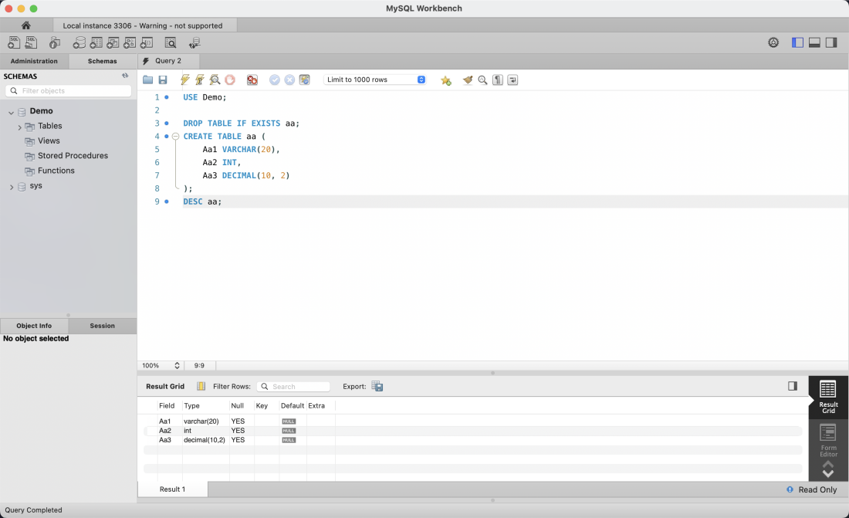
建表aa及查看结构
任务2：创建表 bb
CREATE TABLE bb (
Bb1 VARCHAR(30),
Bb2 INT,
Bb3 DECIMAL(6, 2)
);
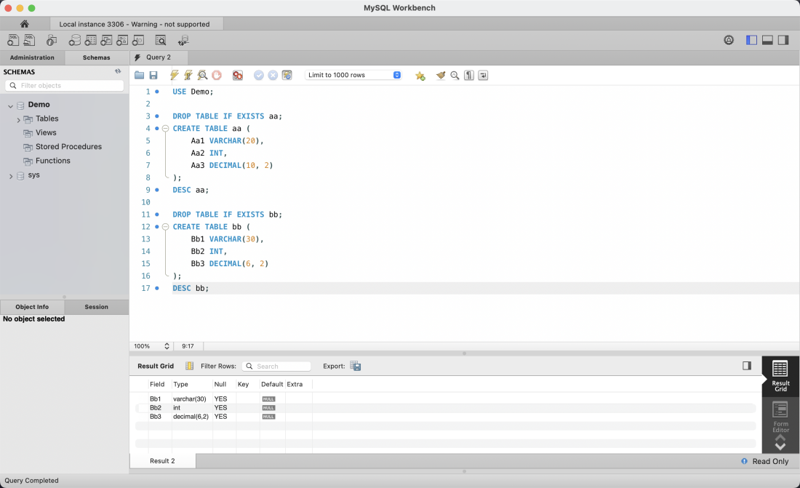
建表bb及查看结构
任务3：删除表 aa
DROP TABLE IF EXISTS aa;
SHOW TABLES; -- 确认仅剩 bb, customer, student
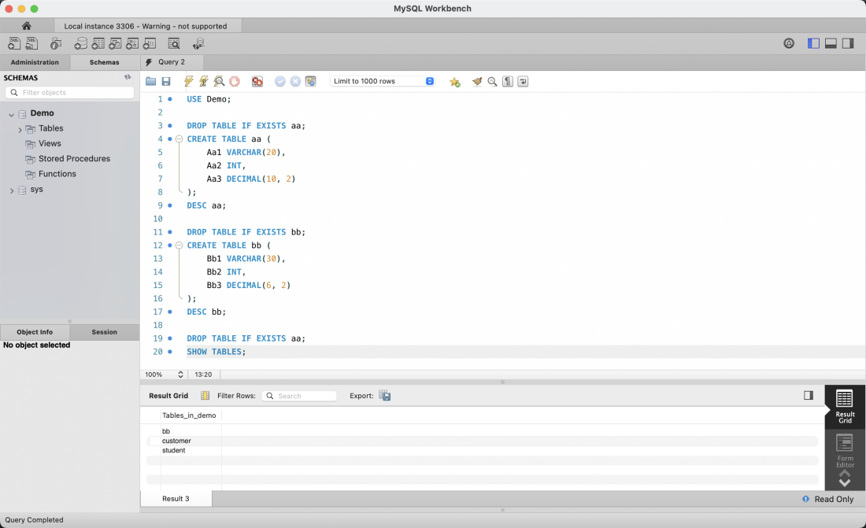
删表aa及查看所有表
任务4：修改表 bb，添加字段 Bb4 (VARCHAR 20)
ALTER TABLE bb ADD Bb4 VARCHAR(20);
DESC bb;
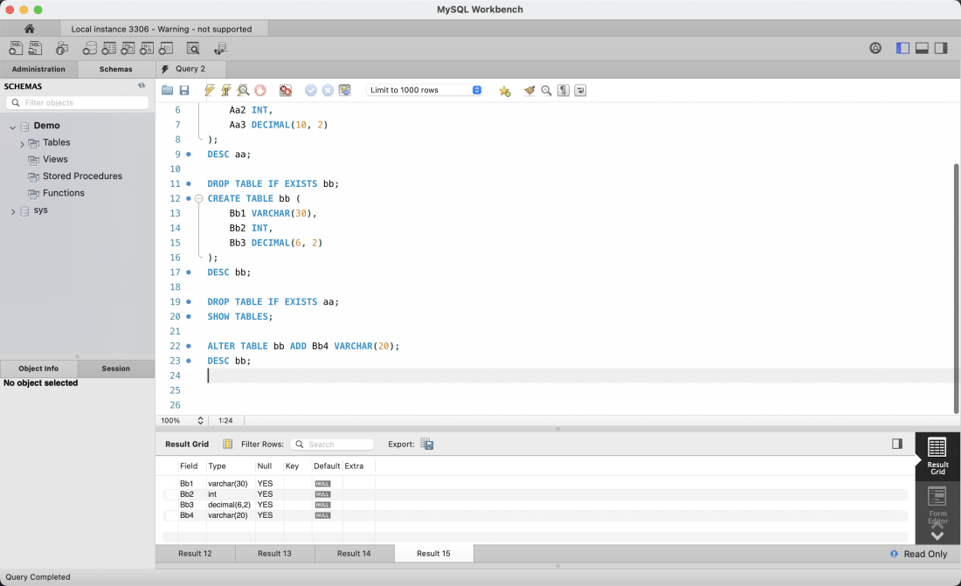
修改表bb添加字段
任务5：创建视图 Viewbb（字段 Viewbb1, Viewbb2 对应 Bb1, Bb4）
CREATE VIEW Viewbb (Viewbb1, Viewbb2) AS
SELECT Bb1, Bb4 FROM bb;
SHOW FULL TABLES WHERE Table_type = 'VIEW';
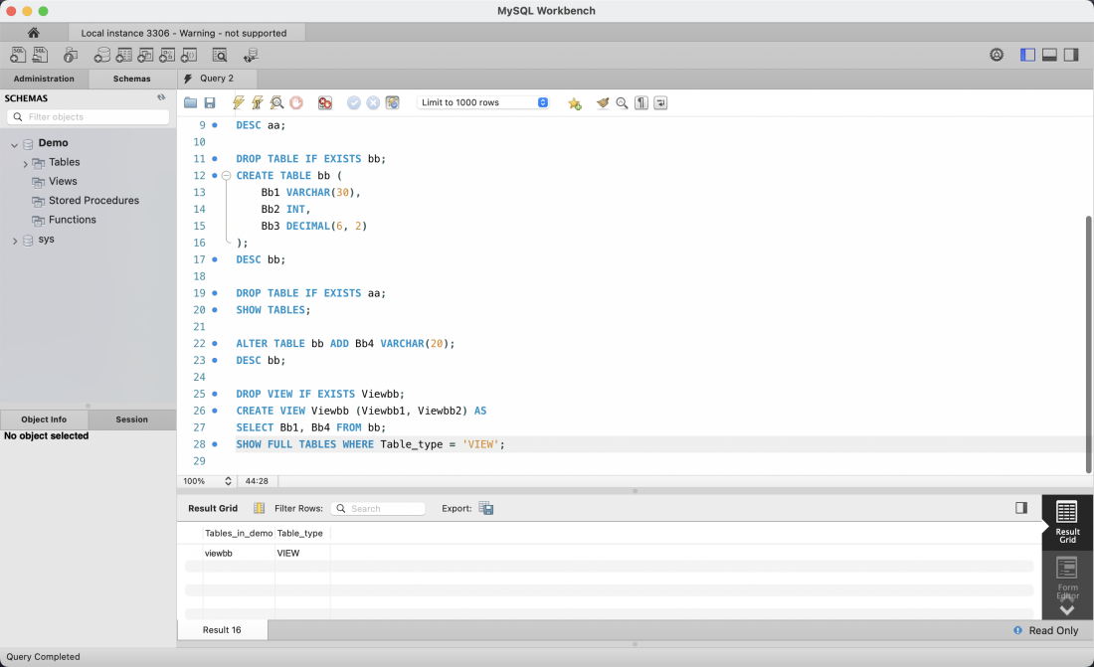
创建视图Viewbb
任务6：删除视图 Viewbb
DROP VIEW IF EXISTS Viewbb;
任务7：创建升序索引 Indexbb（Bb3 字段）
CREATE INDEX Indexbb ON bb(Bb3 ASC);
SHOW INDEX FROM bb;
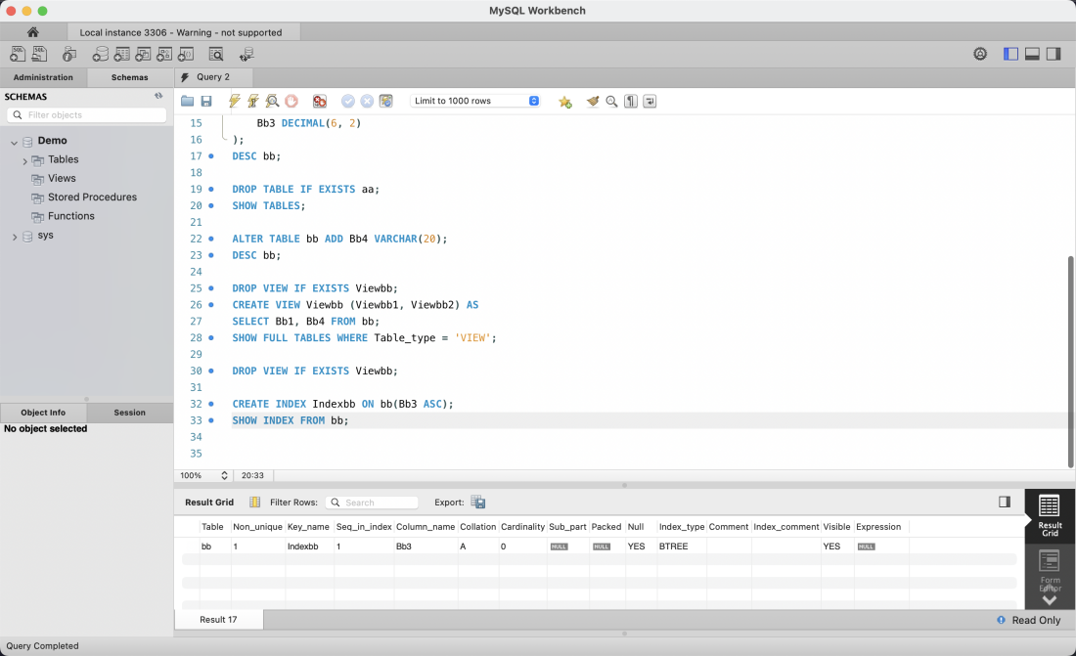
删除视图及创建索引
任务8：删除索引 Indexbb
DROP INDEX Indexbb ON bb;
SHOW INDEX FROM bb;
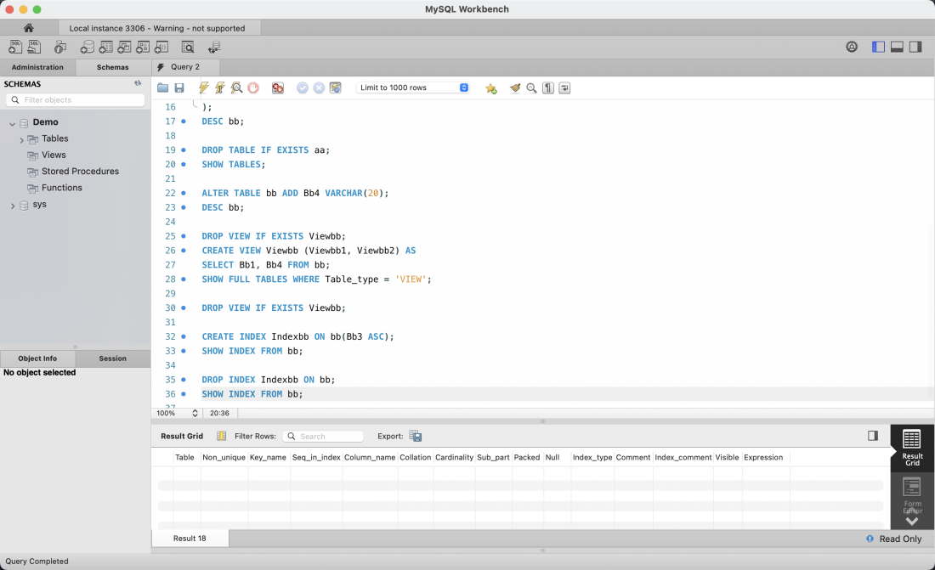
删除索引Indexbb

- 实验结果

操作 | 语句 | 结果
建表 aa | CREATE TABLE aa (...) | DESC 显示 3 字段
建表 bb | CREATE TABLE bb (...) | DESC 显示 3 字段
删表 aa | DROP TABLE aa | SHOW TABLES 仅含 bb, customer, student
修改表 | ALTER TABLE bb ADD Bb4 | DESC bb 显示 4 字段
建视图 | CREATE VIEW Viewbb ... | SHOW FULL TABLES 确认 Viewbb (VIEW)
删视图 | DROP VIEW Viewbb | 成功
建索引 | CREATE INDEX Indexbb ON bb(Bb3 ASC) | BTREE 索引，Non_unique=1
删索引 | DROP INDEX Indexbb ON bb | SHOW INDEX 返回空

五、实验总结

DDL数据定义语言让我体验到“建房子”和“拆房子”的感觉。CREATE TABLE建表、DROP TABLE删表、ALTER TABLE修改表结构，每一步都在改变数据库的“骨架”。特别是ALTER TABLE添加字段的操作，让我意识到实际开发中需求总是会变化的，表结构不可能一开始就设计得完美无缺。创建视图（VIEW）这个功能让我眼前一亮——它像一个虚拟的窗口，只展示需要看到的数据，既方便又安全。索引（INDEX）的创建让我第一次接触到“查询优化”的概念，原来数据库背后有这么多机制在默默工作来加速查询。这次实验让我明白，DDL是数据库的根基，根基打好了，上面的数据操作才能顺畅。全部 8 项 DDL 操作均执行成功，验证符合预期。

实验五 DML数据操纵初步

一、实验目的

- 掌握 INSERT INTO 向表中插入数据
- 掌握 UPDATE ... SET ... WHERE 修改满足条件的记录
- 掌握 DELETE FROM ... WHERE 删除满足条件的记录

- 实验环境

项目 | 配置
操作系统 | macOS 15（ARM64）
数据库 | MySQL Community Server 9.7.0 LTS
管理工具 | MySQL Workbench 8.0

三、实验任务与过程

任务1：创建表 cc
USE Demo;
DROP TABLE IF EXISTS cc;
CREATE TABLE cc (
Cc1 VARCHAR(20),
Cc2 INT,
Cc3 DECIMAL(10, 2),
Cc4 VARCHAR(60)
);
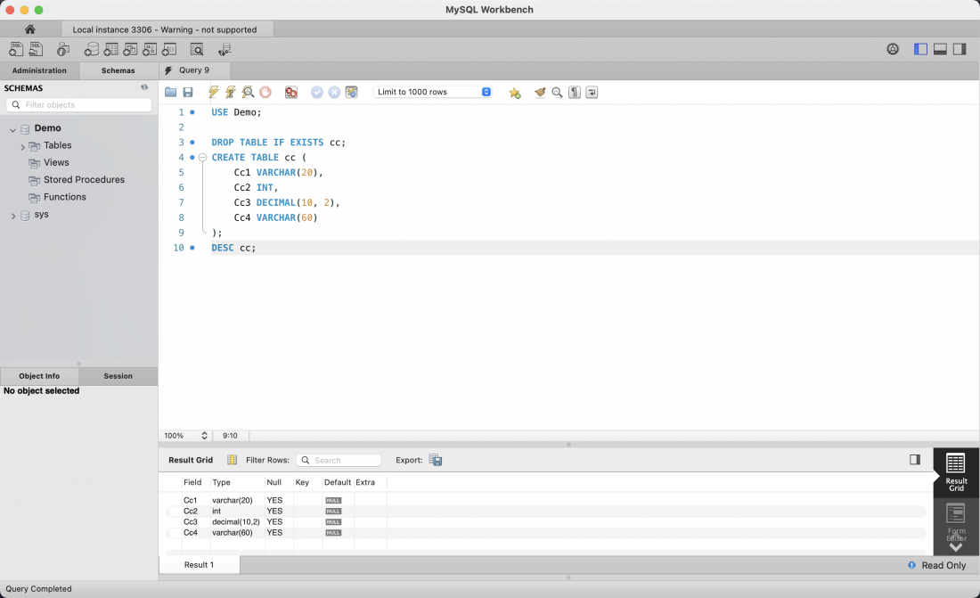
建表cc及查看结构
任务2：插入 6 条记录
INSERT INTO cc VALUES
('赵一', 20, 580.00, '重邮宿舍12-3-5'),
('钱二', 19, 540.00, '南福苑5-2-9'),
('孙三', 21, 555.50, '学生新区21-5-15'),
('李四', 22, 480.00, '重邮宿舍8-2-22'),
('周五', 20, 495.50, '学生新区23-4-8'),
('吴六', 19, 435.00, '南福苑2-5-12');
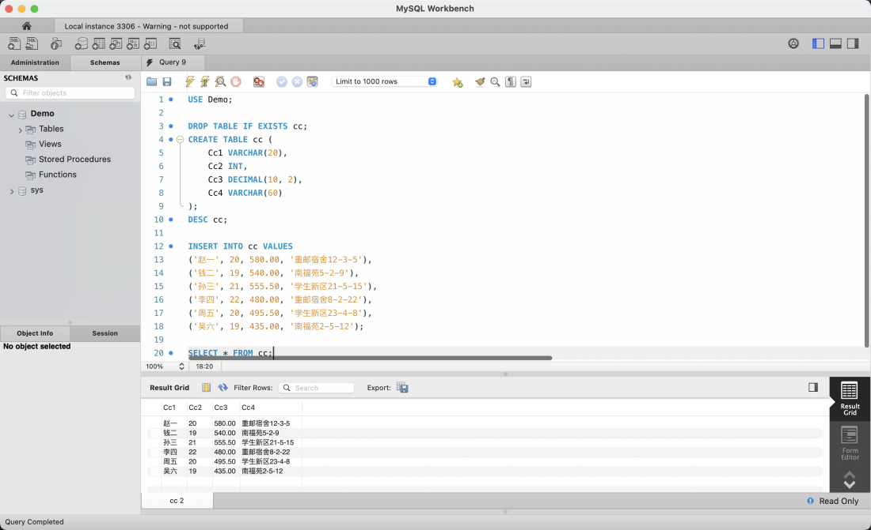
插入6条记录并查询
任务3：UPDATE —— 将 Cc2 ≤ 20 的记录的 Cc3 加 5
UPDATE cc SET Cc3 = Cc3 + 5 WHERE Cc2 <= 20;
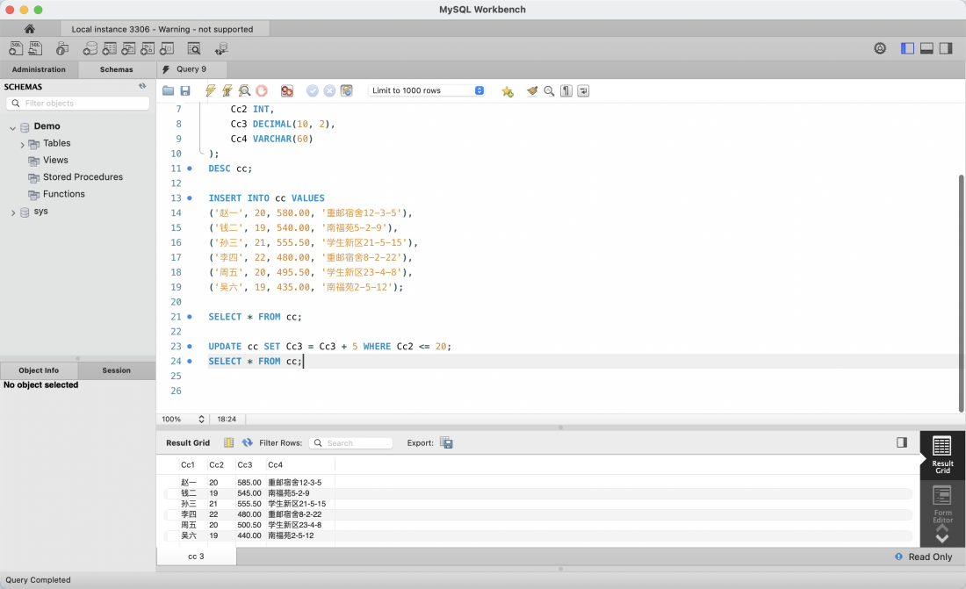
UPDATE更新数据

更新后数据（变更项加粗）：
Cc1 | Cc2 | Cc3 | 变化
赵一 | 20 | 585.00 | +5
钱二 | 19 | 545.00 | +5
孙三 | 21 | 555.50 | 不变
李四 | 22 | 480.00 | 不变
周五 | 20 | 500.50 | +5
吴六 | 19 | 440.00 | +5
任务4：DELETE —— 删除 Cc2 ≥ 20 且 Cc3 ≥ 500 的记录
DELETE FROM cc WHERE Cc2 >= 20 AND Cc3 >= 500;
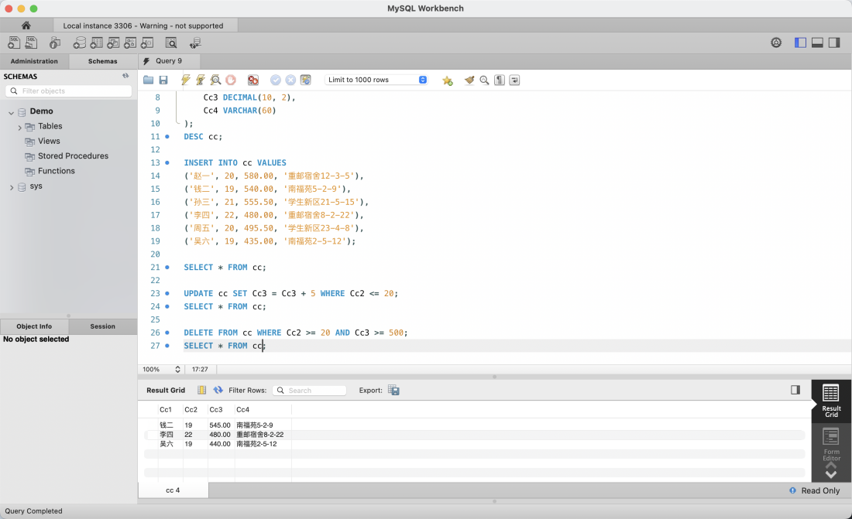
DELETE删除数据
删除后剩余 3 条：
Cc1 | Cc2 | Cc3 | Cc4
钱二 | 19 | 545.00 | 南福苑5-2-9
李四 | 22 | 480.00 | 重邮宿舍8-2-22
吴六 | 19 | 440.00 | 南福苑2-5-12

四、实验结果
操作 | 受影响行 | 说明
INSERT | 6 行 | 全部插入成功
UPDATE (Cc2 ≤ 20) | 4 行 | 赵一钱二周五吴六 Cc3 各 +5
DELETE (Cc2 ≥ 20 AND Cc3 ≥ 500) | 3 行 | 赵一、孙三、周五被删除；剩余 3 行

- 实验总结

DML的INSERT、UPDATE、DELETE三个操作，让我感觉自己真正开始“操纵”数据了。插入数据时相对轻松，但UPDATE和DELETE让我格外紧张——尤其是DELETE FROM语句，执行之前我反复检查WHERE条件，生怕删错了数据。实验任务中把Cc2≤20的记录Cc3加5，再删除Cc2≥20且Cc3≥500的记录，这个过程让我深刻体会到WHERE条件的精确性有多重要。差一个等号、多一个空格，结果就完全不一样。这次实验也让我养成了一个好习惯：在做UPDATE或DELETE之前，先用SELECT确认一下WHERE条件会命中哪些记录，这个习惯在以后处理真实数据时会很有用。

实验六 DML数据查询

- 实验目的

- 掌握简单查询：单表 + WHERE 条件过滤
- 掌握连接查询：JOIN … ON 多表关联
- 掌握嵌套查询：子查询作为条件值
- 掌握组合查询：集合交运算（MySQL 中用自连接替代 INTERSECT）

- 实验环境

项目 | 配置
操作系统 | macOS 15（ARM64）
数据库 | MySQL Community Server 9.7.0 LTS
管理工具 | MySQL Workbench 8.0

- 实验任务与过程

建表与插入数据：
-- Student 表（学生）
CREATE TABLE Student (
ID VARCHAR(10) PRIMARY KEY, Name VARCHAR(10),
Age INT, Department VARCHAR(20)
);
INSERT INTO Student VALUES
('00001', '张三', 20, '计算机系'),
('00002', '李四', 19, '计算机系'),
('00003', '王五', 21, '计算机系');
-- Course 表（课程）
CREATE TABLE Course (
CourseID VARCHAR(5) PRIMARY KEY, CourseName VARCHAR(20),
CourseBefore VARCHAR(5)
);
INSERT INTO Course VALUES
('C1', '计算机引论', NULL),
('C2', 'PASCAL语言', 'C1'),
('C3', '数据结构', 'C2');
-- Choose 表（选课）
CREATE TABLE Choose (
ID VARCHAR(10), CourseID VARCHAR(5), Score DECIMAL(5, 2)
);
INSERT INTO Choose VALUES
('00001','C1',95),('00001','C2',80),('00001','C3',84),
('00002','C1',80),('00002','C2',85),
('00003','C1',78),('00003','C3',70);
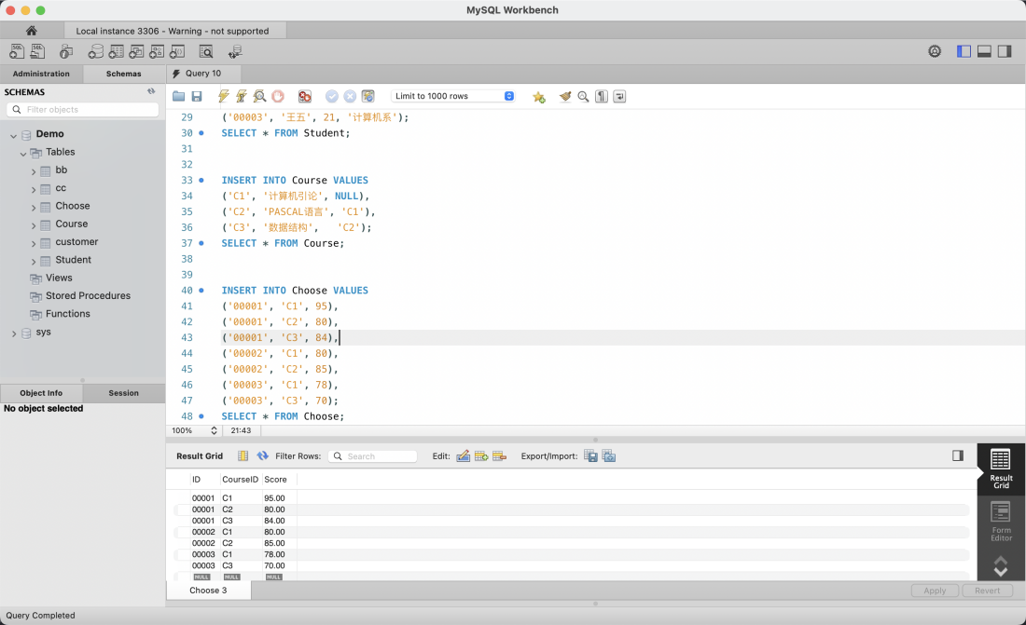
建表及插入数据
查询1（简单查询）：计算机系学生的学号和姓名
SELECT ID AS 学号, Name AS 姓名 FROM Student
WHERE Department = '计算机系';
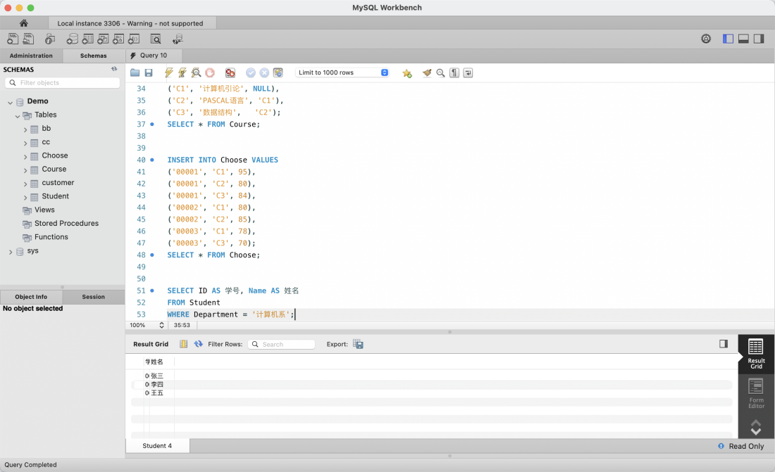
简单查询-计算机系学生
学号 | 姓名
00001 | 张三
00002 | 李四
00003 | 王五
查询2（连接查询）：学生的学号、姓名、所选课程名及成绩
SELECT S.ID AS 学号, S.Name AS 姓名,
C.CourseName AS 课程名, CH.Score AS 成绩
FROM Student S
JOIN Choose CH ON S.ID = CH.ID
JOIN Course C ON CH.CourseID = C.CourseID;
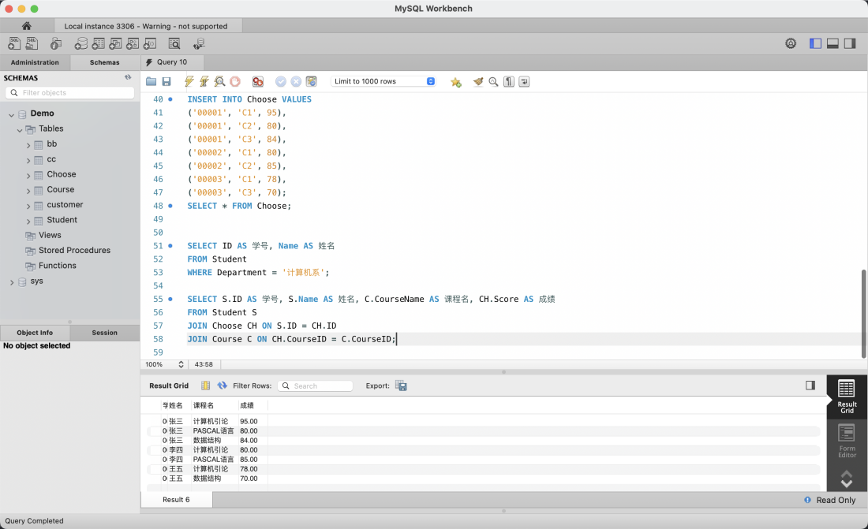
连接查询-JOIN三表
学号 | 姓名 | 课程名 | 成绩
00001 | 张三 | 计算机引论 | 95.00
00001 | 张三 | PASCAL语言 | 80.00
00001 | 张三 | 数据结构 | 84.00
00002 | 李四 | 计算机引论 | 80.00
00002 | 李四 | PASCAL语言 | 85.00
00003 | 王五 | 计算机引论 | 78.00
00003 | 王五 | 数据结构 | 70.00
查询3（嵌套查询）：C1 课程成绩低于张三的学生的学号和成绩
SELECT ID AS 学号, Score AS 成绩 FROM Choose
WHERE CourseID = 'C1'
AND Score < (SELECT Score FROM Choose
WHERE CourseID = 'C1' AND ID = '00001');
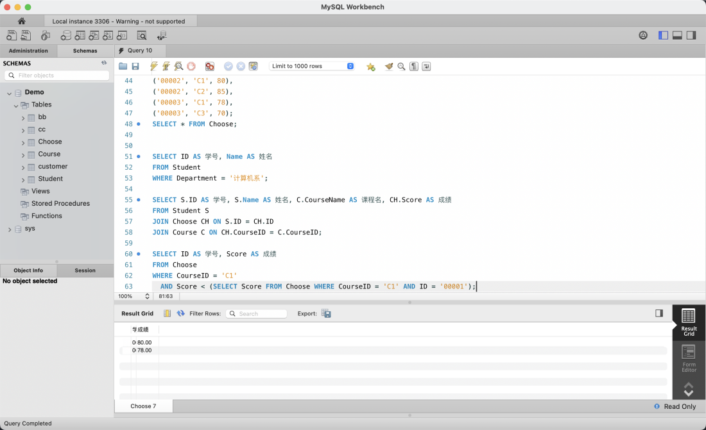
嵌套查询-子查询
学号 | 成绩
00002 | 80.00
00003 | 78.00
查询4（组合查询）：选了 C2 且选了 C3 的学生的学号
SELECT DISTINCT a.ID AS 学号
FROM Choose a JOIN Choose b ON a.ID = b.ID
WHERE a.CourseID = 'C2' AND b.CourseID = 'C3';
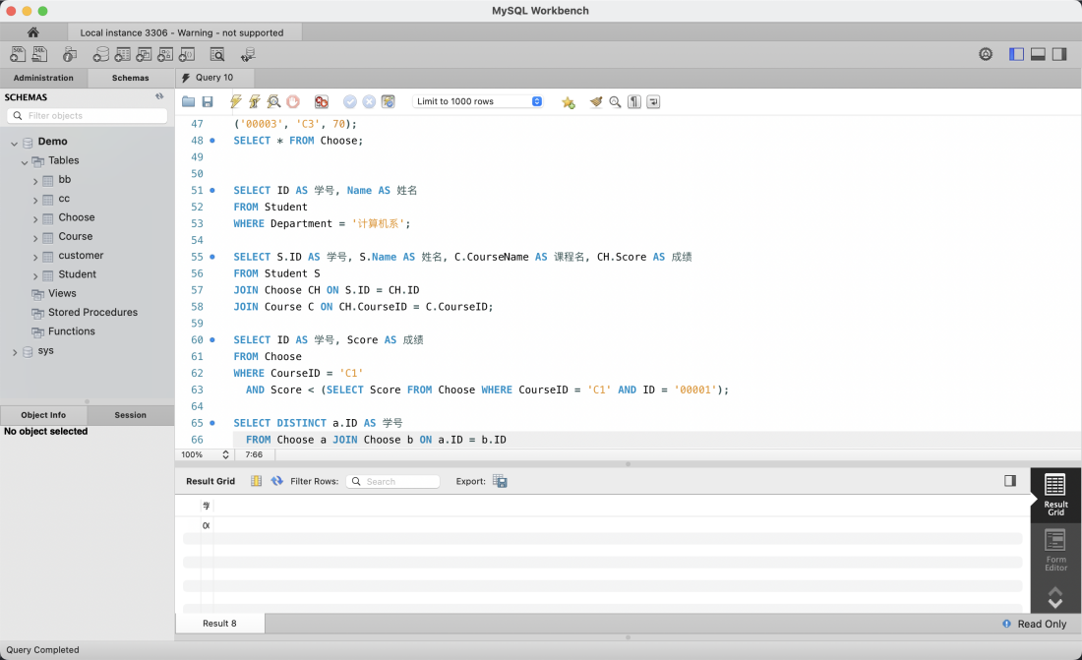
组合查询-INTERSECT替代
学号
00001

四、实验结果

查询类型 | 返回行数 | 说明
简单查询 | 3 行 | 计算机系全部学生
连接查询 | 7 行 | 姓名-课程-成绩正确关联
嵌套查询 | 2 行 | 李四(80)、王五(78) 低于张三(95)
组合查询 | 1 行 | 仅张三同时选了 C2 和 C3

五、实验总结

这是整个实验课程中信息量最大的一次。简单查询、连接查询（JOIN）、嵌套查询（子查询）、组合查询，四种查询方式各有各的用武之地。三表JOIN把Student、Course、Choose关联起来，看到学生的姓名、课程名和成绩一起显示出来时，我才真正理解了“关系型数据库”中“关系”二字的含义——数据分布在不同的表中，通过外键关联，查询时再拼在一起。嵌套查询让我惊叹SQL的表达能力，一个查询的结果直接作为另一个查询的条件，层层递进。不过在写复杂JOIN的时候也容易晕，找错连接条件或者漏了某个表都会导致结果不对。这次实验让我明白，把数据拆成多个表容易，但把它们漂亮地查回来，才是真正的功夫。

实验七 DCL数据控制语言

一、实验目的
- 掌握 CREATE USER 创建数据库用户
- 掌握 GRANT 授予权限（全局权限 + 表级 + 列级）
- 掌握 REVOKE 收回权限
- 理解列级权限的精确配置与验证

二、实验环境

项目 | 配置
操作系统 | macOS 15（ARM64）
数据库 | MySQL Community Server 9.7.0 LTS
管理工具 | MySQL Workbench 8.0（root + dcl 双连接）

三、实验任务与过程

任务1：root 创建用户 dcl 并授予全部权限
-- root 连接执行
DROP USER IF EXISTS 'dcl'@'localhost';
CREATE USER 'dcl'@'localhost' IDENTIFIED BY 'dcl';
GRANT ALL PRIVILEGES ON *.* TO 'dcl'@'localhost' WITH GRANT OPTION;
FLUSH PRIVILEGES;
SHOW GRANTS FOR 'dcl'@'localhost';
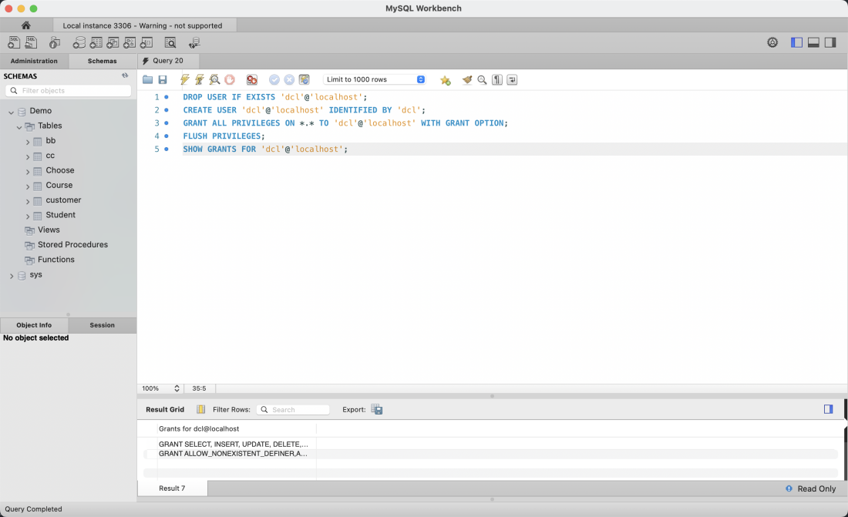
root创建用户并授权
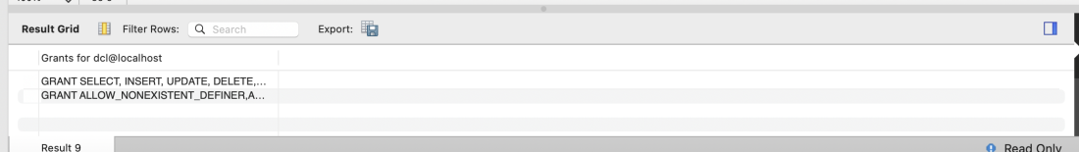
全局权限验证
任务2：dcl 用户建库、建表、插入数据
-- dcl 连接执行
CREATE DATABASE IF NOT EXISTS DCLDemo CHARACTER SET utf8mb4;
USE DCLDemo;
CREATE TABLE Abc (
A1 VARCHAR(20),
B2 DECIMAL(4, 2),
C3 INT
);
INSERT INTO Abc VALUES ('DCL测试', 90.5, 30);
SELECT * FROM Abc;
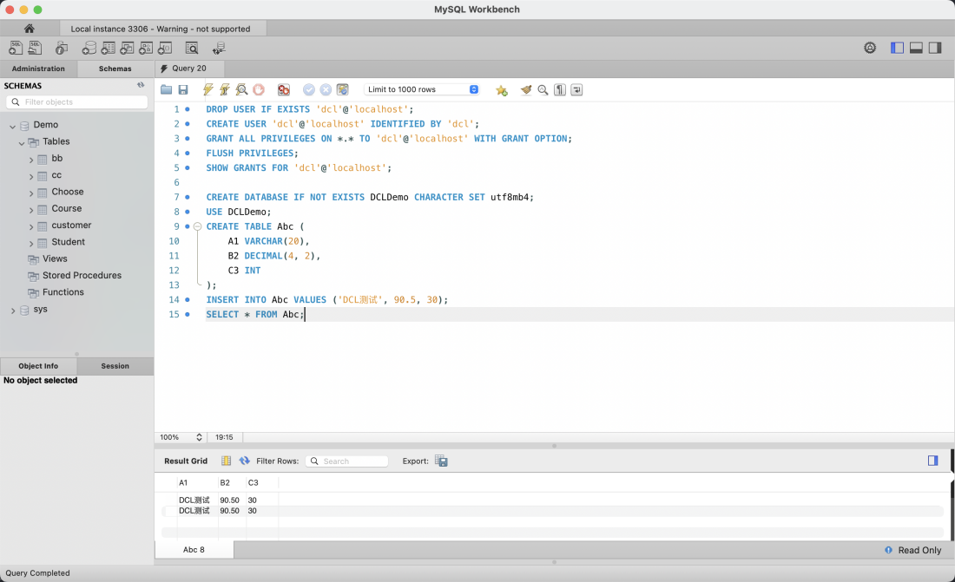
dcl建库建表插入数据
任务3：root 收回 dcl 全局权限，细粒度授权（排除 A1 列 UPDATE）
-- root 连接执行
REVOKE ALL, GRANT OPTION FROM 'dcl'@'localhost';
GRANT CREATE, DROP ON DCLDemo.* TO 'dcl'@'localhost';
GRANT SELECT, INSERT, DELETE, UPDATE (B2, C3) ON DCLDemo.Abc TO 'dcl'@'localhost';
FLUSH PRIVILEGES;
SHOW GRANTS FOR 'dcl'@'localhost';
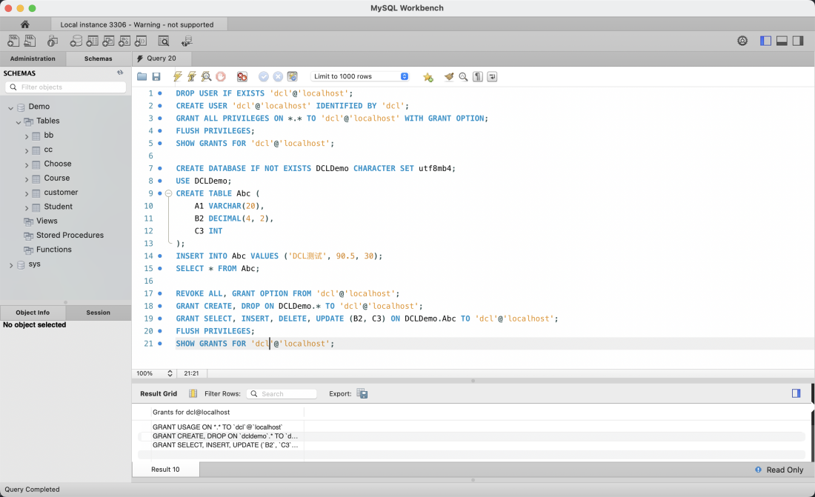
root收回权限并细粒度授权
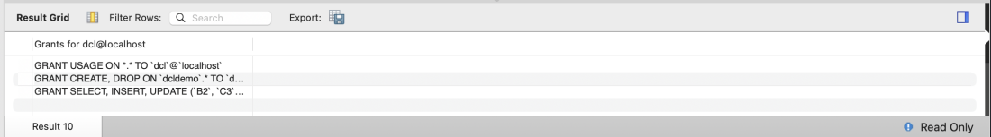
细粒度权限验证
任务4：dcl 验证列级权限
-- 以下语句应失败（A1 列无 UPDATE 权限）
UPDATE Abc SET A1 = '修改' WHERE C3 = 30; -- ERROR 1142
-- 以下语句应成功（B2 列在授权范围内）
UPDATE Abc SET B2 = 88.8 WHERE C3 = 30; -- 执行成功

- 实验结果

操作 | 执行者 | 结果
CREATE USER ‘dcl’@‘localhost’ | root | 成功创建
GRANT ALL PRIVILEGES ON . | root | dcl 获得全局权限（含 WITH GRANT OPTION）
CREATE DATABASE DCLDemo + CREATE TABLE Abc + INSERT | dcl | 全部成功
REVOKE ALL, GRANT OPTION FROM | root | 全局权限已收回
GRANT UPDATE (B2, C3) ON Abc | root | dcl 仅能 UPDATE B2 和 C3 列
UPDATE Abc SET A1 = ‘修改’ | dcl | 失败（ERROR 1142，列级权限生效）
UPDATE Abc SET B2 = 88.8 | dcl | 成功（B2 在授权列范围内）

- 实验总结

DCL实验让我第一次从“安全”的角度来审视数据库。以前只关心怎么建表、怎么查数据，但从没想过“谁能查、谁能改”这个问题。CREATE USER创建新用户、GRANT授权、REVOKE收回权限，这一套操作让我理解了数据库权限管理的完整流程。最让我印象深刻的是列级权限——可以精确控制用户只能UPDATE某些列而不能修改其他列，这种细粒度控制在真实的多人协作场景中非常重要。当dcl用户尝试修改A1列却收到ERROR 1142的时候，我切身体会到了权限机制是如何保护数据安全的。这次实验让我意识到，数据库管理员不仅要会写SQL，更要懂得如何保护数据。
MySQL 通过 GRANT UPDATE (列1, 列2) 语法实现列级细粒度权限控制，未被列出的列自动排除在 UPDATE 权限之外。

实验八 SQL综合练习

- 实验目的

- 综合复习 SQL 语言的 DDL、DML、DQL 操作
- 练习多表 JOIN 连接查询与聚合统计（AVG、GROUP BY）
- 初步了解小型数据库管理系统的需求分析与设计

- 实验环境

项目 | 配置
操作系统 | macOS 15（ARM64）
数据库 | MySQL Community Server 9.7.0 LTS
管理工具 | MySQL Workbench 8.0

- 实验任务与过程

任务1：创建 Exam 表并插入 6 条记录
USE Demo;
DROP TABLE IF EXISTS Exam;
CREATE TABLE Exam (
id VARCHAR(17) PRIMARY KEY,
name VARCHAR(10),
sex VARCHAR(2),
age INT,
score DECIMAL(6, 2),
address VARCHAR(50),
memo VARCHAR(100)
);
INSERT INTO Exam VALUES
('A0001', '赵一', '男', 20, 580.00, '重邮宿舍12-3-5', '学习委员'),
('B0002', '钱二', '女', 19, 540.00, '南福苑5-2-9', '班长'),
('C0003', '孙三', '男', 21, 555.50, '学生新区21-5-15', '优秀共青团员'),
('D0004', '李四', '男', 22, 480.00, '重邮宿舍8-2-22', '暂无相关信息'),
('E0005', '周五', '女', 20, 495.50, '学生新区23-4-8', '暂无相关信息'),
('F0006', '吴六', '男', 19, 435.00, '南福苑2-5-12', '暂无相关信息');
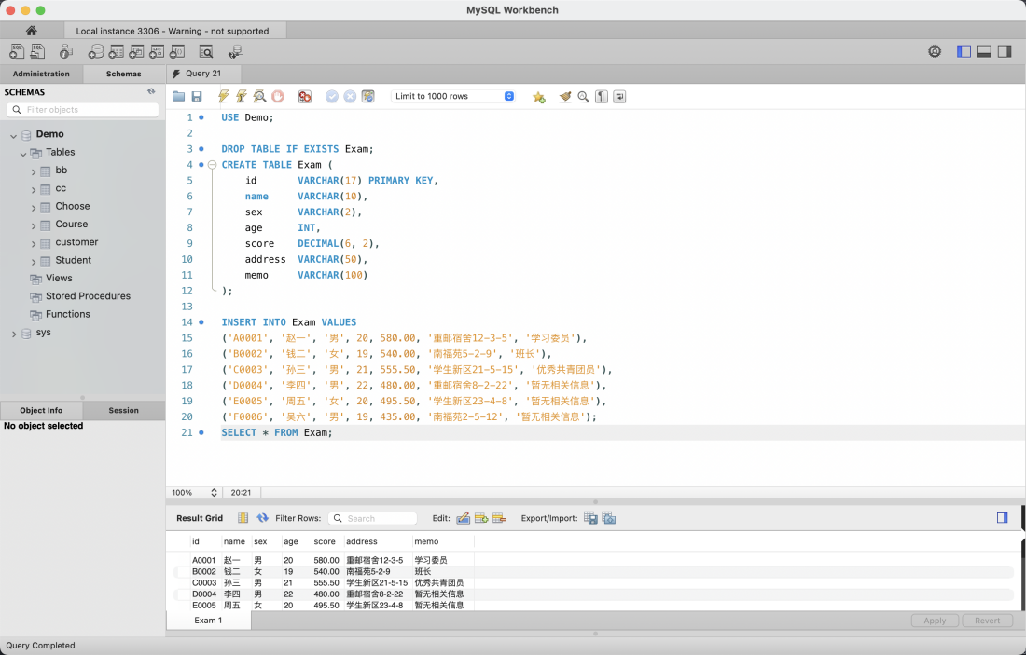
建表Exam及插入数据
任务2：创建升序索引 IndexScore（Score 字段）
CREATE INDEX IndexScore ON Exam(Score ASC);
SHOW INDEX FROM Exam;
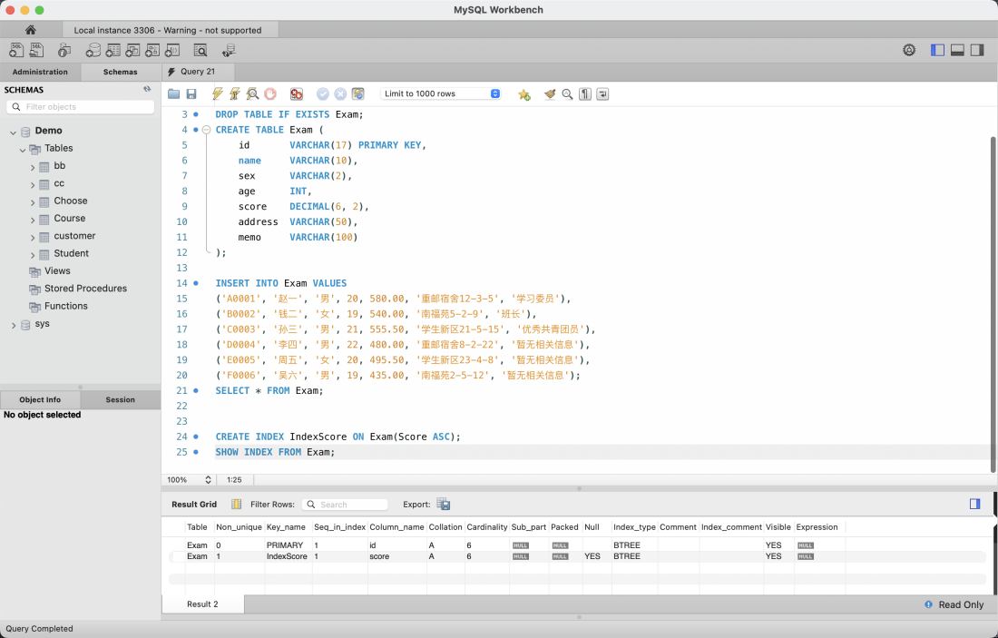
创建索引IndexScore
Key_name | Column_name | Non_unique | Index_type
PRIMARY | id | 0 | BTREE
IndexScore | score | 1 | BTREE
任务3：创建视图 ViewExam（ViewExam1→name, ViewExam2→address）
DROP VIEW IF EXISTS ViewExam;
CREATE VIEW ViewExam (ViewExam1, ViewExam2) AS
SELECT name, address FROM Exam;
SELECT * FROM ViewExam;
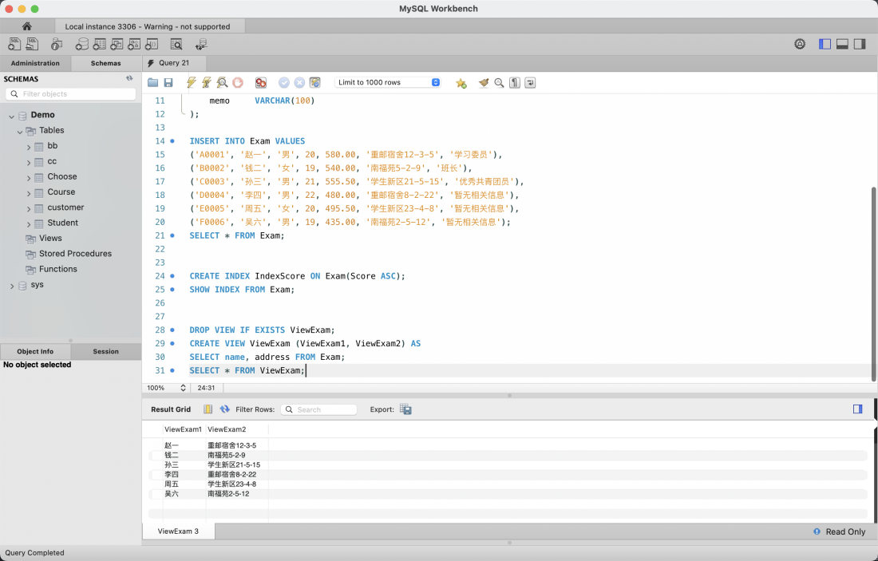
创建视图ViewExam
任务4：电话局话费多表查询
原实验所需 jm.sql/zjm.sql/dhshow.sql 文件缺失，根据任务文档中的表结构自行模拟三表及测试数据。
-- jm（局名表）：拉萨(0891)、阿里(0897)、日喀则(0892)
-- zjm（子局名表）：4 个子局，通过 Jmbm 关联 jm
-- dhshow（话费表）：7 条通话记录，Sl1 长话费、Sl3 市话费
-- 查询1：拉萨地区长话平均消费（分）
SELECT j.Jmhz AS 地区, ROUND(AVG(d.Sl1) * 100, 0) AS 长话平均消费_分
FROM dhshow d
JOIN zjm z ON d.Sl40 = z.Zjmbm
JOIN jm j ON z.Jmbm = j.Jmbm
WHERE j.Jmhz = '拉萨'
GROUP BY j.Jmhz;
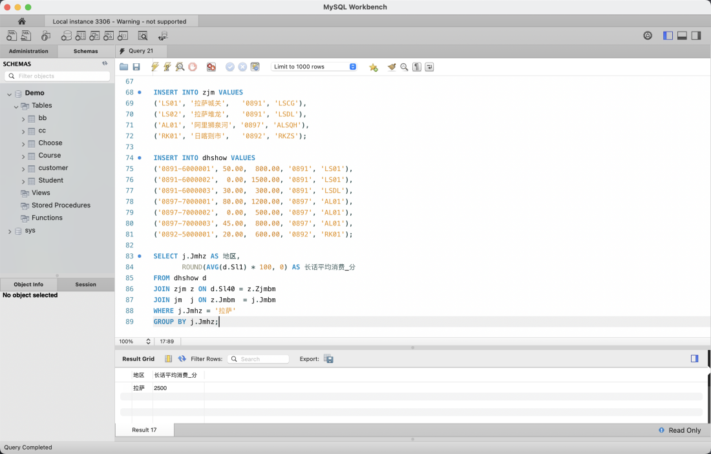
模拟三表及拉萨查询
地区 | 长话平均消费_分
拉萨 | 2500
-- 查询2：阿里地区市话消费 > 10 元且长话消费不为零的电话号码
SELECT d.Dhh AS 电话号码,
d.Sl3 / 100 AS 市话消费_元,
d.Sl1 / 100 AS 长话消费_元
FROM dhshow d
JOIN zjm z ON d.Sl40 = z.Zjmbm
JOIN jm j ON z.Jmbm = j.Jmbm
WHERE j.Jmhz = '阿里' AND d.Sl3 / 100 > 10 AND d.Sl1 > 0;
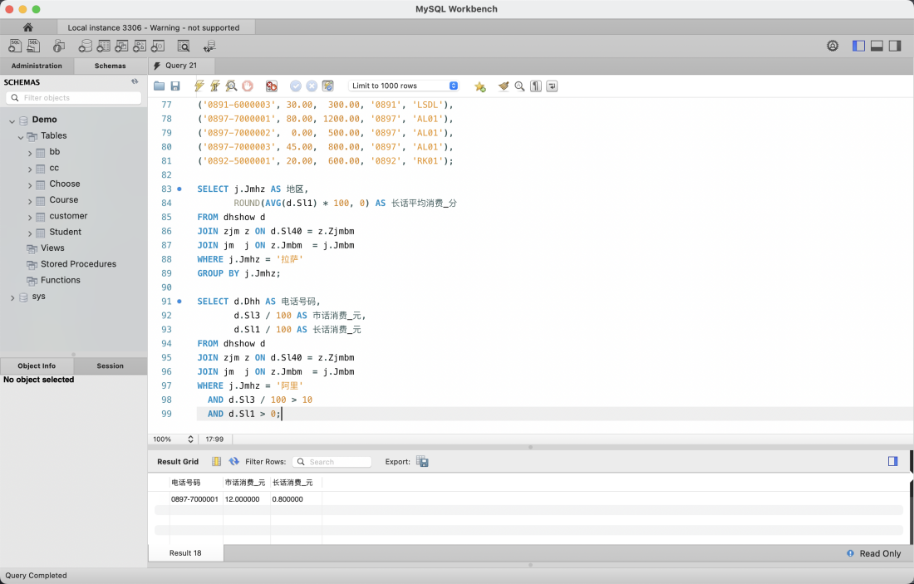
阿里地区筛选查询
电话号码 | 市话消费_元 | 长话消费_元
0897-7000001 | 12.00 | 0.80
任务5：小型数据库管理系统设计（选题：学生选课成绩管理系统）
需求分析：学生信息管理、课程信息管理（含先行课约束）、选课与成绩录入、成绩统计查询、用户权限控制
ER 设计：Student（学生）— 1:N — Choose（选课）— N:1 — Course（课程）
数据库实现：DDL 建表 + 外键约束 + 索引优化 + 视图封装常用统计
核心功能：CRUD 操作、成绩统计、先行课冲突检测

- 实验结果

操作 | 结果
CREATE TABLE Exam | 7 字段，id 为主键
INSERT 6 行 | 全部成功
CREATE INDEX IndexScore | BTREE 索引，升序
CREATE VIEW ViewExam | 返回 6 行（姓名+地址）
拉萨长话平均消费 | 2500 分（25.00 元）
阿里市话 >10 元且长话 >0 | 仅 0897-7000001 满足

五、实验总结

作为最后一次实验，综合练习把前面学过的DDL、DML、DQL全部串了起来。建Exam表、插数据、建索引、建视图、写多表连接查询——每一个操作都像在复习一位“老朋友”。电话局话费查询的练习让我看到了SQL在实际业务中的应用场景，JOIN三张表、按地区分组、计算平均值，原来数据分析师的日常工作可能就是写这样的SQL。最后的小型数据库管理系统设计，让我从需求分析开始，思考ER关系、表结构、约束条件，这是一个从“做题”到“做项目”的跨越。回顾这八次实验，我从一个连MySQL都不会安装的小白，到能独立设计并实现一个简单的学生选课管理系统，这种成长是看得见的。SQL的学习让我认识到，数据处理能力在计算机领域的重要性怎么强调都不过分。

